**PENERAPAN INTERNET OF THINGS UNTUK SISTEM PENYIRAMAN TANAMAN CABAI OTOMATIS DENGAN PEMANTAUAN KELEMBAPAN TANAH DAN CUACA**

**SKRIPSI**

Diajukan Untuk Memperolah Gelar Sarjana (S1)

Pada Program Studi Teknologi Informasi Fakultas Sains dan Teknologi Universitas Labuhanbatu



OLEH :

**RIZKY RAMADHAN HASAN LUBIS**

**21.081.00.050**

**PROGRAM STUDI TEKNOLOGI INFORMASI**

**FAKULTAS SAINS DAN TEKNOLOGI**

**UNIVERSITAS LABUHANBATU**

**RANTAUPRAPAT**

**TAHUN 2025**

# A close-up of a letter AI-generated content may be incorrect.LEMBAR PENGESAHAN

# LEMBAR PERNYATAAN

Yang bertanda tangan dibawah ini :

Nama : Rizky Ramadhan Hasan Lubis

NPM : 2108100050

Judul Skripsi : PENERAPAN INTERNET OF THINGS UNTUK SISTEM

PENYIRAMAN TANAMAN CABAI OTOMATIS DENGAN

PEMANTAUAN KELEMBAPAN TANAH DAN CUACA

Dengan ini penulis menyatakan bahwa skripsi ini disusun sebagai syarat untuk memperoleh gelar sarjana pada program studi Teknologi Informasi Fakultas Sains dan Teknologi Universitas Labuhanbatu adalah hasil karya tulis penulis sendiri. Semua kutipan maupun rujukan dalam penulisan skripsi ini telah penulis cantumkan sumbernya dengan benar sesuai dengan ketentuan yang berlaku.

Jika di kemudian hari ternyata ditemukan seluruh atau sebagian skripsi ini bukan hasil karya penulis atau plagiat, penulis bersedia menerima sanksi pe

# ABSTRAK

Penelitian ini bertujuan untuk merancang dan mengimplementasikan sistem penyiraman tanaman cabai otomatis berbasis *Internet of Things* (IoT) yang mampu menyesuaikan kebutuhan air tanaman secara real-time. Sistem ini memanfaatkan sensor Soil Moisture untuk mengukur tingkat kelembapan tanah dan sensor DHT22 untuk mendeteksi suhu serta kelembapan udara di sekitar tanaman. Ketika nilai kelembapan tanah berada di bawah ambang batas yang telah ditentukan, sistem akan secara otomatis mengaktifkan pompa air untuk menyiram tanaman. Hasil pembacaan dari sensor dikirimkan kepada pengguna melalui aplikasi Telegram menggunakan bot bernama *SmartTani_Bot*. Melalui bot ini, pengguna dapat memantau kondisi lingkungan tanaman serta mengontrol sistem penyiraman secara jarak jauh menggunakan smartphone. Sistem ini dibangun dengan mengintegrasikan mikrokontroler Arduino UNO, modul ESP8266, sensor, dan platform Telegram, sehingga menghasilkan solusi pertanian cerdas yang sederhana namun efektif. Hasil implementasi menunjukkan bahwa sistem dapat beroperasi secara efisien dan mampu mengurangi kebutuhan intervensi manual dari petani. Dengan pendekatan ini, sistem memberikan kontribusi terhadap pengelolaan air yang lebih hemat serta mendukung praktik pertanian berkelanjutan di era digital.

**Kata kunci:** *IoT, Arduino UNO, ESP8266, Telegram, Soil Moisture, DHT22, Penyiraman Otomatis, Pertanian Cerdas*

# *ABSTRACT*

*This research aims to design and implement an automatic chili plant watering system based on the Internet of Things (IoT) that can adjust water needs in real time. The system utilizes a Soil Moisture sensor to measure soil moisture levels and a DHT22 sensor to detect ambient temperature and humidity. When the soil moisture drops below a predetermined threshold, the system automatically activates a water pump to irrigate the plants. Sensor readings are transmitted to users via the Telegram application using a bot called SmartTani_Bot. Through this bot, users can monitor environmental conditions and remotely control the irrigation system using their smartphone. The system is developed by integrating an Arduino UNO microcontroller, ESP8266 module, sensors, and the Telegram platform, resulting in a simple yet effective smart farming solution. Implementation results show that the system operates efficiently and significantly reduces the need for manual intervention by farmers. This approach contributes to more efficient water management and supports sustainable agricultural practices in the digital era.*

***Keywords****: IoT, Arduino UNO, ESP8266, Telegram, Soil Moisture, DHT22, Automatic Watering, Smart Agriculture*

# KATA PENGANTAR

Puji dan syukur saya panjatkan kepada Allah SWT atas berkat Rahmat Hidayah dan Karunia-Nya memberikan kemudahan sehingga saya dapat menyelesaikan proposal dengan judul “**PENERAPAN INTERNET OF THINGS UNTUK SISTEM PENYIRAMAN TANAMAN CABAI OTOMATIS DENGAN PEMANTAUAN KELEMBAPAN TANAH DAN CUACA**”.

Penyusunan proposal ini tidak lepas dari bantuan, bimbingan, dan dukungan dari berbagai pihak. Oleh karena itu, pada kesempatan ini penulis mengucapkan terimakasih kepada:

1. Bapak Alm. Dr. H. Amarullah Nasution, SE., MBA. selaku Pendiri Yayasan Universitas Labuhanbatu.
2. Bapak Halomoan Nasution, S.H. selaku Ketua Yayasan Universitas Labuhanbatu.
3. Bapak Assoc. Prof. Ade Parlaungan Nasution, S.E., M.SI., Ph.D. selaku Rektor Universitas Labuhanbatu.
4. Bapak Dr. Iwan Purnama, S.Kom., M.Kom. selaku Dekan Fakultas Sains dan Teknologi Universitas Labuhanbatu dan selaku pembimbing utama yang telah meluangkan waktunya untuk memberikan arahan, saran, pentunjuk dan motivasi dalam penulisan proposal penulis.
5. Ibu Rahmadani Pane, S.Kom., M.Kom. selaku Ka. Prodi Teknologi Informasi Univesitas Labuhanbatu dan selaku pembimbing kedua yang telah meluangkan waktunya untuk memberikan arahan, saran, pentunjuk dan motivasi dalam penulisan proposal penulis.
6. Bapak Ali Akbar Ritonga, S.T., M.Kom. yang telah menjadi dosen penguji dalam seminar proposal penulis.
7. Kedua Orang tua bapak Hasanuddin Lubis dan ibu Haryani Marpaung yang telah memberikan dukungan moril, material, serta dorongan semangat, kasih sayang dan doa yang tulus kepada penulis.
8. Teman-teman seperjuangan Jurusan Teknologi Informasi 2021, serta teman teman lain yang tidak bisa disebutkan namanya satu persatu yang telah menemani dalam suka duka perkuliahan.

Demikianlah yang dapat penulis sampaikan. Penulis menyadari bahwa penulisan ini masih jauh dari kata sempurna. Maka dari itu, penulis mengharapkan saran dan kritik yang bersifat membangun untuk menyempurnakan penyusunan proposal dan skripsi ini. Semoga dapat bermanfaat bagi penulis dan pembaca. Kebenaran datangnya dari Allah dan kesalahan datangnya dari diri penulis. Semoga Allah SWT senantiasa melimpahkan Rahmat dan Ridho-Nya kepada kita semua.

Rantauprapat, 15 Mei 2025

Penulis

Rizky Ramadhan Hasan Lubis

# DAFTAR ISI

LEMBAR PENGESAHAN i

LEMBAR PERNYATAAN ii

ABSTRAK iii

*ABSTRACT* iv

KATA PENGANTAR v

DAFTAR ISI vii

DAFTAR GAMBAR x

DAFTAR TABEL xii

BAB I PENDAHULUAN 1

1.1 Latar Belakang 1

1.2 Rumusan Masalah 3

1.3 Batasan Masalah 4

1.4 Tujuan Penelitian 4

1.5 Manfaat Penelitian 5

1.6 Sistematika Penulisan 5

BAB II TINJAUAN PUSTAKA 7

2.1 Internet of Things (IoT) 7

2.2 Penyiraman Tanaman Otomatis 7

2.3 Sensor Soil Moisture 8

2.4 Sensor DHT22 9

2.5 NodeMCU 10

2.6 Arduino 11

2.7 Modul Relay 17

2.8 Kabel Jumper 17

2.9 Pompa Air 18

2.10 Flowchart 19

2.11 Tools 21

2.11.1 Perangkat Keras (Hardware) 22

2.11.2 Perangkat Lunak (*Software*) 23

BAB III METODOLOGI PENELITIAN 25

3.1 Metode Penelitian 25

3.2 Analisa Perancangan Sistem 26

3.2.1 Skema Rangkaian Alat 28

3.2.2 *Flowchart Sistem* 29

3.3 Analisa Kebutuhan 30

3.4 Waktu dan Tempat 33

3.5 Implementasi 33

3.5.1 Implementasi Perangkat Keras 34

3.5.2 Implementasi Perangkat Lunak 35

BAB IV IMPLEMENTASI DAN PENGUJIAN 37

4.1 Implementasi Sistem 37

4.1.1 Perangkat Keras (*Hardware*) 37

4.1.2 Perangkat Lunak (*Software*) 38

4.2 Rangkaian Keseluruhan Sistem 39

4.2.1 Rangkaian Soil Moisture Sensor 41

4.2.2 Rangkaian Sensor DHT22 42

4.2.3 Rangkaian LCD (*Liquid Crystal Display*) 42

4.2.4 Rangkaian Relay 43

4.2.5 Rangkaian Arduino UNO 43

4.2.6 Rangkaian ESP8266 44

4.2.7 Rangkaian Pompa Air 44

4.2.8 Rangkaian Sensor DHT22 ke Arduino UNO 45

4.2.9 Rangkaian Soil Moisture Sensor ke Arduino UNO 45

4.2.10 Rangkaian Relay ke Arduino UNO 45

4.2.11 Rangkaian ESP8266 ke Arduino UNO 46

4.2.12 Rangkaian LCD ke Arduino UNO 46

4.3 Integrasi Telegram 47

4.3.1 Integrasi Telegram Dengan SmartTani_Bot 47

4.3.2 Pembuatan SmartTani_Bot pada Telegram 48

4.4 Implementasi Program Monitoring Sistem 49

4.4.1 Script Arduino UNO 49

4.4.2 Script ESP8266 51

4.4.3 Pengujian Sistem 52

BAB V KESIMPULAN DAN SARAN 56

5.1 Kesimpulan 56

5.2 Saran 57

DAFTAR PUSTAKA 58

# DAFTAR GAMBAR

Gambar 2. 1 Sensor Soil Moisture 8

Gambar 2. 2 Sensor DHT22 9

Gambar 2. 3 NodeMCU ESP8266 11

Gambar 2. 4 Arduino UNO 13

Gambar 2. 5 Arduino Nano 14

Gambar 2. 6 Arduino Leonardo 15

Gambar 2. 7 Arduino Mega 16

Gambar 2. 8 Arduino Fio 16

Gambar 2. 9 Modul Relay 17

Gambar 2. 10 Kabel Jumper 18

Gambar 2. 11 Pompa Air Mini 19

Gambar 3. 1 Diagram Blok Perancangan 25

Gambar 3. 2 Diagram Blok Sistem 27

Gambar 3. 3 Skema Rangkaian Alat 28

Gambar 3. 4 *Flowchart* Sistem 29

Gambar 3. 5 Tempat Penelitian 33

Gambar 4. 1 Rangkaian Keseluruhan Sistem 40

Gambar 4. 2 Rangkaian Sensor Kelembapan Tanah 42

Gambar 4. 3 Rangkaian Sensor DHT22 42

Gambar 4. 4 Rangkaian LCD (*Liquid Crystal Display*) 43

Gambar 4. 5 Rangkaian Relay 43

Gambar 4. 6 Rangkaian Arduino UNO 44

Gambar 4. 7 Rangkaian ESP8266 44

Gambar 4. 8 Rangkaian Pompa Air 44

Gambar 4. 9 Tampilan Bot Telegram 48

Gambar 4. 10 *Sketch* Arduino UNO Membaca Sensor 49

Gambar 4. 11 *Sketch* Arduino UNO Membaca Sensor (Lanjutan) 50

Gambar 4. 12 *Sketch* Arduino UNO Membaca Sensor (Lanjutan) 50

Gambar 4. 13 *Sketch* Arduino UNO Membaca Sensor (Lanjutan) 51

Gambar 4. 14 *Sketch* ESP8266 Mengirim ke Telegram 51

Gambar 4. 15 *Sketch* ESP8266 Mengirim ke Telegram (Lanjutan) 52

Gambar 4. 16 *Sketch* ESP8266 Mengirim ke Telegram (Lanjutan) 52

Gambar 4. 17 LCD Menampilkan Data 53

# DAFTAR TABEL

Tabel 2. 1 Tabel Flowchart 20

Tabel 3. 1 Alat 30

Tabel 3. 2 Bahan 31

Tabel 3. 3 Jadwal Penelitian 33

Tabel 4. 1 Tabel Relay 54

Tabel 4. 2 Telegram Mengirimkan Data Sensor 55

# BAB I PENDAHULUAN

## 1.1 Latar Belakang

Perkembangan teknologi yang semakin pesat telah membawa dampak signifikan pada berbagai aspek kehidupan manusia. Salah satu teknologi yang berkembang adalah *Internet of Things (*IoT*)*, yang memungkinkan perangkat saling terhubung dan bertukar data melalui jaringan *internet*. IoT menawarkan solusi untuk mengubah sistem konvensional menjadi sistem otomatis, meningkatkan efisiensi waktu, tenaga, dan akurasi (Sawitri, 2023).

Di sektor pertanian, IoT memiliki potensi besar untuk meningkatkan hasil panen dan mengoptimalkan sumber daya. Salah satu penerapan IoT dalam pertanian adalah penyiraman tanaman otomatis, yang menjadi solusi atas kendala metode penyiraman manual. Penyiraman secara manual sering kali memerlukan waktu dan tenaga besar serta dilakukan tanpa mempertimbangkan kondisi kelembapan tanah dan kebutuhan tanaman, sehingga dapat menyebabkan tanaman kekurangan atau kelebihan air. Penyiraman yang optimal sangat penting agar tanaman dapat tumbuh dengan baik dan menghasilkan produk berkualitas tinggi (Alfonsius et al., 2024; Effendi et al., 2022).

Penelitian sebelumnya menunjukkan bahwa IoT dapat diterapkan untuk mengontrol perangkat secara *real-time*, seperti pada penelitian tentang sistem deteksi kebakaran berbasis IoT menggunakan Arduino Uno dan modul SIM800L V2. Meskipun fokusnya berbeda, konsep dasar penggunaan IoT dalam mengendalikan perangkat secara otomatis melalui *cloud* relevan untuk diterapkan dalam sistem penyiraman otomatis tanaman (Peristi, 2023). Selain itu, penelitian lain tentang sistem penyiraman otomatis berbasis Arduino Uno menunjukkan bahwa penggunaan sensor kelembapan tanah efektif dalam meningkatkan efisiensi penggunaan air, meskipun terdapat tantangan akurasi sensor yang dipengaruhi faktor lingkungan (Siregar, 2024).

Integrasi IoT dengan *Platform* komunikasi seperti Telegram Bot juga telah banyak digunakan dalam aplikasi otomatisasi. Sebagai contoh, Telegram Bot telah diterapkan dalam sistem pemberitahuan kecelakaan kendaraan berbasis IoT, di mana data sensor dikirimkan secara *real-time* kepada pengguna. Konsep serupa dapat diadaptasi dalam sistem penyiraman tanaman untuk memberikan *notifikasi* atau kontrol jarak jauh kepada pengguna (Iwan Setiawan, 2022).

Dengan pesatnya perkembangan teknologi IoT, sistem pertanian tradisional bertransformasi menjadi lebih modern melalui penerapan teknologi berbasis data. Hal ini menjadi sangat relevan di Indonesia, negara agraris dengan jumlah petani yang besar dan lahan pertanian yang luas. Namun, tantangan seperti ketersediaan air yang tidak merata, efisiensi penggunaan sumber daya, dan kebutuhan untuk meningkatkan hasil pertanian tetap menjadi isu utama yang harus diatasi. Oleh karena itu, inovasi seperti sistem penyiraman otomatis berbasis IoT dapat membantu menjawab tantangan tersebut (Wahyusari & Wibowo, 2024; Zulkarnaen et al., 2024).

Selain memberikan manfaat dalam meningkatkan efisiensi penyiraman, sistem ini juga dapat berperan dalam konservasi sumber daya air. Dengan memanfaatkan data kelembapan tanah dan kondisi cuaca, sistem IoT dapat memastikan bahwa air hanya digunakan saat diperlukan dan dalam jumlah yang tepat. Ini tidak hanya mendukung pertanian berkelanjutan tetapi juga membantu mengurangi dampak lingkungan yang disebabkan oleh penggunaan air yang berlebihan (Nanda et al., 2024).

Lebih jauh lagi, integrasi dengan perangkat pintar seperti ponsel atau komputer memungkinkan petani untuk mendapatkan *notifikasi* dan laporan secara *real-time*. Sistem ini juga dapat dioptimalkan dengan menambahkan fitur analisis data, di mana pola kebutuhan air tanaman dapat diprediksi berdasarkan data historis. Dengan demikian, sistem ini tidak hanya mendukung penyiraman otomatis tetapi juga membantu petani membuat keputusan berbasis data untuk meningkatkan hasil panen (Alfonsius et al., 2024).

Berdasarkan permasalahan di atas, penelitian ini bertujuan untuk mengembangkan "Penerapan Internet of Things untuk Sistem Penyiraman Tanaman Otomatis dengan Pemantauan Kelembapan Tanah dan Cuaca". Sistem ini diharapkan dapat menjadi solusi inovatif untuk mendukung pertanian yang lebih modern, efisien, dan berkelanjutan di Indonesia.

## 1.2 Rumusan Masalah

Berdasarkan latar belakang yang telah diuraikan, permasalahan yang dihadapi dalam pengelolaan pertanian dapat dirumuskan sebagai berikut:

1. Bagaimana merancang sistem penyiraman otomatis berbasis *Internet of Things* (IoT) yang dapat menyesuaikan kebutuhan air pada tanaman secara *real-time*?
2. Bagaimana memanfaatkan sensor *Soil Mositure* dan DHT22 untuk memantau parameter lingkungan seperti suhu, kelembapan tanah, dan kelembapan udara agar mendukung pertumbuhan optimal pada tanaman?
3. Bagaimana mengintegrasikan sistem IoT dengan Bot Telegram untuk mempermudah pemantauan dan kontrol jarak jauh oleh pengguna?

## 1.3 Batasan Masalah

Agar penelitian ini lebih terarah dan fokus, batasan masalah yang ditetapkan adalah sebagai berikut:

1. Sistem penyiraman otomatis berbasis *Internet of Things* (IoT) dengan modul ESP8266 untuk mengatur kebutuhan air pada tanaman secara *real-time* berdasarkan data sensor kelembapan tanah.
2. Sistem monitoring parameter lingkungan dibatasi pada penggunaan sensor *Soil Moisture* untuk kelembapan tanah dan DHT22 untuk suhu serta kelembapan udara. Sensor lain di luar yang disebutkan tidak digunakan.
3. Sistem IoT hanya diintegrasikan dengan bot Telegram untuk pengiriman notifikasi dan kontrol jarak jauh oleh pengguna. *Platform* lain, seperti WhatsApp atau aplikasi khusus, tidak digunakan.

## 1.4 Tujuan Penelitian

Penelitian ini bertujuan untuk:

1. Merancang sistem penyiraman otomatis berbasis *Internet of Things* (IoT) yang dapat menyesuaikan kebutuhan air pada tanaman secara *real-time*.
2. Memanfaatkan sensor *Soil Moisture* dan DHT22 untuk memantau parameter lingkungan seperti suhu, kelembapan tanah, dan kelembapan udara agar mendukung pertumbuhan optimal pada tanaman.
3. Mengintegrasikan sistem IoT dengan Bot Telegram untuk mempermudah pemantauan dan kontrol jarak jauh oleh pengguna.

## 1.5 Manfaat Penelitian

Penelitian ini diharapkan memberikan manfaat sebagai berikut:

1. Membantu petani dalam mengelola tanaman secara lebih efisien melalui sistem penyiraman otomatis berbasis IoT.
2. Mengoptimalkan penggunaan air dan mendukung praktik pertanian berkelanjutan.
3. Memberikan referensi bagi pengembangan teknologi IoT di bidang pertanian.
4. Menjadi dasar bagi penelitian selanjutnya untuk mengembangkan fitur tambahan pada sistem penyiraman otomatis.
5. Mendukung efisiensi waktu dan tenaga dalam pengelolaan tanaman.

## 1.6 Sistematika Penulisan

Skripsi ini tersusun atas beberapa bab. Sistematika penulisan tersebut sebagai berikut:

**BAB I : Pendahuluan**

Bab ini membahas latar belakang, rumusan masalah, tujuan, dan manfaat penelitian.

**BAB II : Landasan Teori**

Bab ini membahas landasan teori yang menjelaskan tentang komponen-komponen yang digunakan dalam penelitian ini.

**BAB III : Metode Penelitian**

Bab ini membahas perangkat keras dan perangkat lunak yang digunakan dalam penelitian ini, serta tahapan-tahapan pelaksanaan penelitian.

**BAB IV : Hasil dan Pembahasan**

Bab ini membahas tentang hasil yang diperoleh dan analisisnya berdasarkan sistem yang telah dikembangkan.

**BAB V : Kesimpulan dan Saran**

Bab ini membahas kesimpulan hasil penelitian dan memberikan saran untuk pengembangan sistem di masa mendatang

# BAB II TINJAUAN PUSTAKA

## 2.1 Internet of Things (IoT)

*Internet of Things* (*IoT*) adalah sebuah konsep teknologi yang memungkinkan perangkat elektronik terhubung ke jaringan internet sehingga dapat saling bertukar informasi dan berkomunikasi satu sama lain tanpa *intervensi* langsung dari manusia*. IoT* mengintegrasikan berbagai perangkat, seperti smartphone, smart TV, dan sensor, dalam satu sistem yang saling terhubung melalui internet (Anggoro, 2021; Susilo et al., 2021). Teknologi ini juga diterapkan dalam bidang pertanian, misalnya pada sistem penyiraman otomatis yang memanfaatkan sensor kelembapan tanah dan sensor cuaca untuk mengoptimalkan penggunaan air secara efisien.

Berdasarkan pengertian di atas, dapat disimpulkan bahwa *Internet of Things* (*IoT*) adalah sebuah konsep teknologi yang memungkinkan perangkat elektronik, seperti sensor kelembapan tanah dan sensor cuaca, terhubung ke jaringan internet untuk membentuk sistem yang saling terintegrasi. Teknologi ini memungkinkan perangkat untuk saling bertukar informasi secara otomatis, Mendukung sistem penyiraman tanaman tanpa *intervensi* langsung dari manusia.

## 2.2 Penyiraman Tanaman Otomatis

Penyiraman tanaman otomatis merupakan teknologi yang menggantikan metode penyiraman manual dengan sistem yang lebih efisien. Sistem ini memanfaatkan sensor kelembapan tanah untuk mendeteksi kebutuhan air tanaman secara real-time dan, dengan dukungan Internet of Things (IoT), memungkinkan penyiraman dilakukan secara otomatis berdasarkan data yang dikumpulkan oleh sensor. Teknologi ini tidak hanya mengurangi risiko penyiraman berlebihan atau kurang, tetapi juga meningkatkan efisiensi penggunaan air dan waktu, serta mendukung pertanian berkelanjutan. Selain itu, integrasi dengan aplikasi seluler atau bot komunikasi seperti Telegram memudahkan pengguna dalam memantau dan mengontrol sistem dari jarak jauh (Alfonsius et al., 2024; Siregar, 2024).

## A group of electronic components Description automatically generated2.3 Sensor Soil Moisture

Gambar 2. 1 Sensor Soil Moisture

Sumber: (Wafaa, 2023)

Sensor Soil Moisture atau sensor kelembapan tanah berfungsi untuk mendeteksi tingkat kelembapan tanah dan menentukan kandungan air di sekitar sensor. Cara penggunaannya cukup sederhana, yaitu dengan memasukkan sensor ke dalam tanah. Sensor ini terdiri dari dua probe yang mengalirkan arus listrik melalui tanah dan membaca resistansinya untuk menentukan tingkat kelembapan. Tanah yang memiliki kandungan air tinggi akan lebih mudah menghantarkan listrik (resistansi kecil), sedangkan tanah kering sulit menghantarkan listrik (resistansi besar) (Febrina, 2021; Marcos & Muzaki, 2022). Sensor ini memiliki empat pin utama, yaitu A0 untuk sinyal analog, D0 untuk sinyal digital, VCC sebagai sumber daya positif, dan GND sebagai ground. Selain itu, sensor ini menggunakan bahan nikel karena memiliki konduktivitas listrik yang baik dan berfungsi untuk mengukur kadar air dalam tanah secara volumetrik (Ariyanto et al., 2021).

## 2.4 Sensor DHT22

Sensor DHT22 merupakan alat digital yang digunakan untuk mendeteksi suhu dan kelembaban secara bersamaan, dengan output yang telah melalui proses kalibrasi digital. Melalui teknologi pengambilan data berbasis digital yang disematkan dalam modulnya, sensor ini mampu melakukan pengukuran suhu dan kelembaban dengan sangat akurat. DHT22 memiliki keunggulan dalam hal keandalan, akurasi, serta kestabilan performa jangka panjang (Saputra et al., 2020).

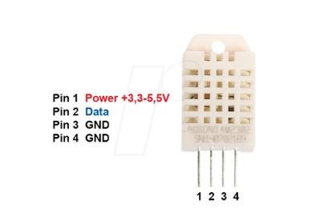Sensor ini dirancang untuk melakukan pemantauan terhadap suhu dan kelembaban lingkungan. Dengan adanya DHT22, pengguna dapat mengetahui jika terjadi ketidakseimbangan kelembaban saat proses tertentu, misalnya saat pembuatan alat, serta mendeteksi suhu yang terlalu tinggi atau rendah. Selain itu, sensor ini memiliki sistem output digital bertipe *single-bus*, yang memungkinkan pengukuran dilakukan dengan presisi dan akurasi tinggi (Kevin Diantoro, 2020).

Gambar 2. 2 Sensor DHT22

Sumber: (Wafaa, 2023)

## 2.5 NodeMCU

NodeMCU adalah sebuah mikrokontroler yang mendukung konsep *Internet of Things* (IoT) dan telah dilengkapi dengan modul WiFi ESP8266. Modul ini mengintegrasikan ESP8266 ke dalam sebuah papan sirkuit (*board*) kecil yang ringkas namun memiliki berbagai fitur seperti pada mikrokontroler umumnya, serta kemampuan konektivitas WiFi. Selain itu, NodeMCU menggunakan *chip* USB to Serial yang memungkinkan proses pemrograman dapat dilakukan hanya dengan kabel mikro USB standar tanpa alat tambahan lainnya (Satriadi et al., 2019).

NodeMCU ESP8266 dirancang secara khusus dengan modul ESP8266 yang tertanam di dalamnya. Fungsi utamanya adalah untuk mendukung koneksi ke jaringan WiFi melalui mikrokontroler, sehingga dapat terhubung ke *internet*. NodeMCU menggunakan bahasa pemrograman Lua, namun juga bisa diprogram melalui Arduino IDE yang lebih umum digunakan (Pangestu et al., 2019).

NodeMCU kerap kali disamakan dengan *board* Arduino, karena secara fisik dan fungsi memiliki kemiripan. Dalam tutorial mengenai ESP8266, *embeddednesia* pernah menjelaskan teknik pemrograman serta penggunaan modul USB to Serial sebagai media unggah program. Namun, NodeMCU sudah memaketkan ESP8266 langsung ke dalam *board* kecil yang praktis dengan fitur seperti koneksi WiFi, *chip* komunikasi USB to Serial, dan tidak memerlukan kabel khusus selain kabel USB yang biasa digunakan untuk transfer data dan pengisian daya pada perangkat *smartphone* (Mariza Wijayanti, 2022).

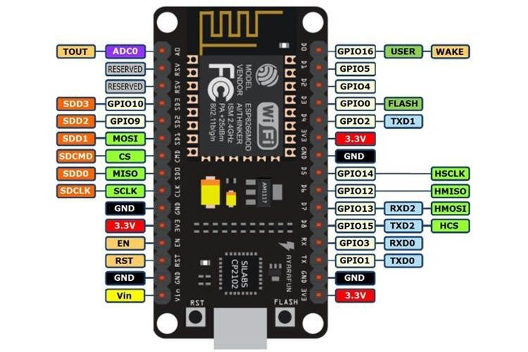Sumber: (Wafaa, 2023)

Gambar 2. 3 NodeMCU ESP8266

## 2.6 Arduino

Adapun Jenis-jenis Arduino adalah:

Arduino UNO R3

Arduino Uno R3 adalah jenis papan pengembangan mikrokontroler yang dirilis pada tahun 2011 sebagai revisi ketiga dari seri Arduino Uno. Papan ini menggunakan mikrokontroler *ATmega328* keluaran Atmel, yang merupakan mikrokontroler 8-bit. Dengan ukuran yang kecil, sebesar kartu kredit, Arduino Uno R3 menyediakan berbagai fitur yang memudahkan pengguna dalam mengembangkan proyek elektronika, seperti sistem otomatisasi dan kontrol perangkat *eksternal* (Zanofa et al., 2020).

Arduino Uno merupakan mikrokontroler berbasis ATmega328 dengan 14 pin digital *input/output* dan 6 *input* analog yang dirancang untuk mendukung berbagai fungsi mikrokontroler. Papan ini dilengkapi dengan koneksi USB, slot penghubung ke sumber listrik, serta tombol reset untuk mempermudah pengoperasian. Untuk menyalakannya, Arduino Uno dapat menggunakan kabel USB yang terhubung ke komputer, sumber tegangan arus searah (DC), atau baterai sebagai alternatif catu daya. Komponen-komponen ini memberikan fleksibilitas dan kemudahan dalam pengembangan proyek elektronika (Pane & Sepriani, 2024).

Arduino Uno dibangun berdasarkan kebutuhan untuk mendukung mikrokontroler, dengan catu daya yang fleksibel melalui kabel USB, adaptor, atau baterai. Papan ini dilengkapi dengan 14 pin digital input/output (I/O), di mana 6 pin mendukung *PWM (Pulse Width Modulation)*, 6 pin *input* analog, *crystal oscillator* 16 MHz, koneksi USB, *jack* listrik, *header ICSP*, dan tombol *reset*. Komponen-komponen ini menjadikan Arduino Uno sangat serbaguna dan mudah digunakan untuk berbagai aplikasi, termasuk dalam sistem *IoT* (Jusmi et al., 2021).

Sebagai *platform open source*, Arduino Uno tidak hanya menawarkan perangkat keras, tetapi juga lingkungan pengembangan terpadu (*Integrated Development Environment/IDE*) yang memungkinkan pengguna untuk menulis, menyusun, dan mengunggah program dengan mudah. IDE Arduino menyediakan berbagai fungsi dan pustaka, mendukung pemrograman dengan bahasa *C/C++*, dan memungkinkan komunikasi serial melalui USB untuk pengolahan data secara *real-time*.

Keunggulan lain dari Arduino Uno adalah dukungan komunitasnya yang aktif. Banyak sumber daya seperti tutorial, proyek, dan forum diskusi tersedia, membantu pengguna dalam mempelajari dan mengembangkan proyek. Fleksibilitas ini memungkinkan integrasi dengan berbagai sensor, seperti sensor suhu, cahaya, dan kelembapan tanah, serta perangkat *eksternal*, seperti motor servo, layar LCD, dan modul Wi-Fi. Kombinasi fleksibilitas, kemudahan penggunaan, dan dukungan komunitas membuat Arduino Uno menjadi pilihan populer di kalangan pengembang dan penghobi elektronik (Zein, 2023).

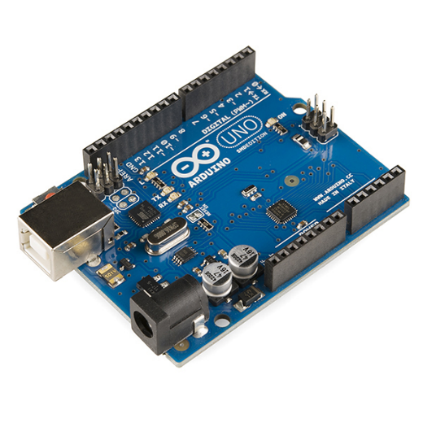

Gambar 2. 4 Arduino UNO

Sumber: https://www.google.com

Arduino Nano

Arduino Nano merupakan papan mikrokontroler yang kecil, lengkap, dan dirancang untuk mendukung penggunaan pada breadboard. Papan ini menggunakan mikrokontroler *ATmega328* (untuk versi 3.x) atau *ATmega168* (untuk versi 2.x). Arduino Nano memiliki fungsi serupa dengan Arduino *Duemilanove*, tetapi memiliki bentuk dan paket berbeda. Tidak seperti *Duemilanove*, Arduino Nano tidak dilengkapi colokan DC *Barrel Jack* dan menggunakan port USB Mini-B untuk koneksi ke komputer. Papan ini dirancang dan diproduksi oleh perusahaan *Gravitech* (Ramadhan & Puspitasari, 2023).

Sumber: https://etronichub.com

Gambar 2. 5 Arduino Nano

Arduino Leonardo

Arduino Leonardo adalah papan mikrokontroler berbasis *ATmega32u4* dengan desain dan fitur yang mirip dengan Arduino Uno. Leonardo memiliki 20 pin input/output digital, 12 pin input analog, dan 7 pin PWM. Perangkat ini dioperasikan dengan tegangan 5V, namun mendukung input voltage antara 7-12V (hingga maksimum 6-20V). Keunggulan lainnya adalah penggunaan port Micro USB untuk pemrograman. Spesifikasi teknis lainnya mencakup flash memory sebesar 32 KB, SRAM 2.5 KB, EEPROM 1 KB, serta *clock speed 16 MHz*. Selain itu, pin I/O mampu menangani arus hingga 40 mA, sementara pin 3.3V mendukung hingga 50 mA (Ardiyanto et al., 2021; joni tappi et al, 2018)

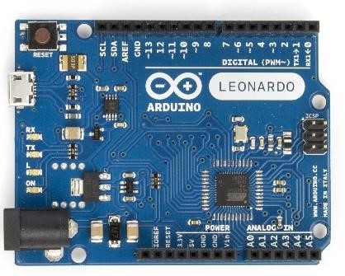Sumber: (joni tappi et al, 2018)

Gambar 2. 6 Arduino Leonardo

Arduino Mega

Arduino Mega 2560 adalah papan mikrokontroler berbasis chip *ATmega2560*, yang memiliki spesifikasi lebih tinggi dibandingkan Arduino Uno. Seperti Uno, Arduino Mega juga menggunakan port USB type A to B untuk pemrogramannya. Namun, Arduino Mega memiliki jumlah pin input/output digital dan analog yang lebih banyak, yaitu 54 pin digital (15 di antaranya mendukung *PWM output*) dan 16 pin analog input (Ardiyanto et al., 2021; Royhan, 2020).

Arduino Mega dilengkapi dengan fitur tambahan seperti 4 *UART* (*serial port hardware*), *osilator kristal 16 MHz*, *power jack DC, ICSP header*, dan tombol *reset*. Board ini menyediakan semua kebutuhan untuk pemrograman, termasuk opsi daya melalui koneksi USB ke komputer atau adaptor AC/DC. Pemrogramannya dapat dilakukan menggunakan Arduino IDE dengan dukungan *bootloader* bawaan pada *chip ATmega2560*, yang memudahkan pengguna tanpa memerlukan perangkat keras tambahan (Aryani et al., 2019).

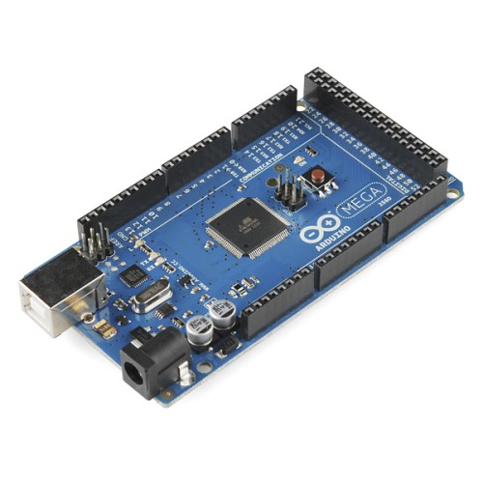Sumber: <https://www.tokopedia.com>

Gambar 2. 7 Arduino Mega

Arduino fio

Arduino Fio memiliki bentuk yang unik, terutama pada bagian soketnya. Meskipun jumlah pin input/output digital dan input analognya sama seperti Arduino Uno dan Leonardo, Fio dilengkapi dengan soket *XBee*. Kehadiran soket ini memungkinkan Arduino Fio digunakan untuk proyek-proyek yang berhubungan dengan komunikasi *wireless* (Ardiyanto et al., 2021; Royhan, 2020).

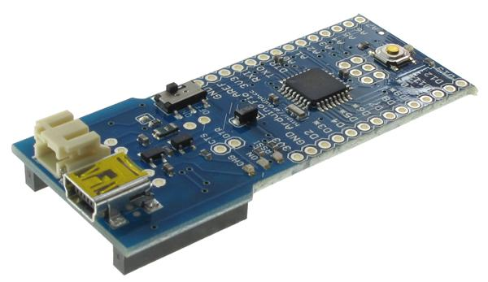

Gambar 2. 8 Arduino Fio

Sumber : <https://www.digchip.com>

## 2.7 Modul Relay

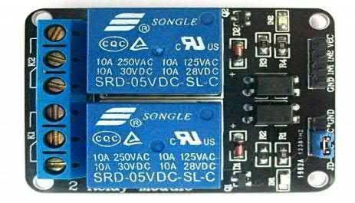Modul relay merupakan salah satu komponen elektronik yang berfungsi sebagai saklar berbasis arus listrik dan berperan sebagai pengendali dalam sistem. Komponen ini digunakan untuk mengatur beban listrik AC menggunakan rangkaian kendali DC, yang biasanya memiliki perbedaan tegangan antara beban dan sistem kendalinya. Relay sangat dibutuhkan dalam sistem elektronika sebagai penghubung antara rangkaian beban dan sistem kontrol, terutama pada sistem dengan sumber daya yang berbeda (Pratika et al., 2021).

Gambar 2. 9 Modul Relay

Sumber: (Wafaa, 2023)

## 2.8 Kabel Jumper

Kabel jumper adalah salah satu komponen penting dalam perancangan dan pengembangan perangkat elektronik. Komponen ini berfungsi untuk menghubungkan berbagai bagian atau modul pada sebuah rangkaian, sehingga memungkinkan terjadinya koneksi antara komponen satu dengan yang lain. Koneksi ini mencakup saluran arus listrik untuk menyuplai daya ke komponen yang membutuhkan, serta koneksi sinyal untuk mendukung komunikasi antar program atau modul yang dirancang dalam sistem (Lesmana & Purnama, 2023).

Kabel jumper biasanya digunakan dalam papan prototipe (*breadboard*) untuk menyusun rangkaian sementara sebelum dirakit secara permanen. Kabel ini hadir dalam berbagai ukuran dan jenis, seperti kabel jumper *male-to-male*, *male-to-female*, dan *female-to-female*, yang masing-masing dapat disesuaikan dengan kebutuhan proyek. Fungsinya yang fleksibel membuat kabel jumper menjadi salah satu perangkat utama yang mendukung eksperimen dan pengembangan alat elektronik.

Dengan penggunaan kabel jumper, proses penyusunan rangkaian menjadi lebih sederhana dan praktis, karena komponen dapat dihubungkan tanpa perlu *soldering*. Hal ini memberikan efisiensi bagi pengguna, terutama dalam pengujian atau modifikasi rangkaian secara cepat dan aman.

Gambar 2. 10 Kabel Jumper

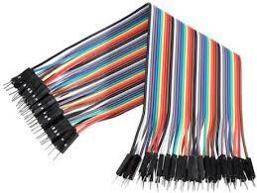Sumber: (Nur Alfan & Ramadhan, 2022)

## 2.9 Pompa Air

Pompa air merupakan alat yang digunakan untuk memindahkan air dari satu tempat ke tempat lainnya, baik dari tempat yang lebih rendah ke tempat yang lebih tinggi atau sejajar. Prinsip kerja dari pompa air ini adalah merubah energi mekanik motor menjadi energi hidraulik untuk menarik dan mendorong aliran air. Energi yang diterima oleh pompa akan digunakan untuk memberikan tekanan dan mengatasi tahanan yang ada pada saluran yang telah dilalui oleh cairan (Djaksana & Gunawan, 2021).

Dalam penelitian ini, pompa air mini DC 12V digunakan sebagai perangkat penyuplai air dalam sistem penyiraman otomatis berbasis IoT. Pompa ini memiliki keunggulan dalam kemampuan menghemat energi, memaksimalkan efisiensi penggunaan air, serta mengurangi ketergantungan pada tenaga manusia dalam mengatur distribusi air ke tanaman uji. Menggunakan pompa ini memungkinkan sistem untuk bekerja dengan lebih efektif dan mandiri, mendukung tujuan pertanian yang berkelanjutan.

Gambar 2. 11 Pompa Air Mini

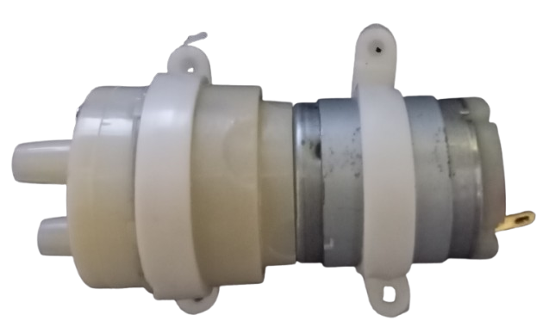Sumber: Dokumentasi Pribadi

## 2.10 Flowchart

Flowchart atau sering disebut dengan diagram alir merupakan suatu jenis diagram yang merepresentasikan algoritma atau langkah-langkah instruksi yang berurutan dalam sistem. Seorang analis sistem menggunakan flowchart sebagai bukti dokumentasi untuk menjelaskan gambaran logis sebuah sistem yang akan dibangun kepada programmer. Dengan begitu, flowchart dapat membantu untuk memberikan solusi terhadap masalah yang bisa saja terjadi dalam membangun sistem (Rosaly & Prasetyo, 2019).

Selain itu, flowchart juga digunakan sebagai dasar acuan dalam membuat program. Struktur program akan lebih mudah dibuat atau didesain. Jika terdapat kesalahan, flowch\art mempermudah mendeteksi letak kesalahan serta memudahkan dalam menambahkan instruksi-instruksi baru pada program jika terjadi pengembangan pada struktur program (Purnama et al., n.d.).

Tabel 2. 1 Tabel Flowchart

|  |  |  |
| --- | --- | --- |
| NO | SIMBOL | FUNGSI |
| 1 |  | **Terminal:** Digunakan sebagai titik awal dan akhir dari sebuah program. |
| 2 |  | **Simbol Arah Alur (Flow Direction):** Digunakan untuk menghubungkan simbol satu dengan yang lain serta menunjukkan arah jalannya proses. |
| 3 |  | **Input-Output:** Menyatakan proses menerima masukan data atau menampilkan keluaran dari suatu kegiatan. |
| 4 |  | **Keputusan (Decision):** Menandakan adanya kondisi tertentu yang memerlukan pilihan atau cabang dari beberapa kemungkinan. |
| 5 |  | **Proses yang Telah Ditentukan (Predefined Process):** Simbol yang menggambarkan proses yang sudah didefinisikan sebelumnya, biasanya berkaitan dengan penyimpanan atau pemrosesan data. |
| NO | SIMBOL | FUNGSI |
| 6 |  | **Penghubung (Connector):** Digunakan untuk menyambungkan proses yang berpindah halaman atau bagian. |
| 7 |  | **Tunda (Delay):** Menunjukkan adanya jeda waktu atau proses menunggu, seperti menanti dokumen disortir atau diproses. |
| 8 |  | **Dokumen Ganda (Multiple Documents):** Menyatakan lebih dari satu dokumen yang terlibat dalam satu proses, dan dilambangkan dalam satu simbol. |
| 9 |  | **Dokumen (Document):** Simbol ini digunakan untuk menggambarkan data berbentuk informasi tertulis atau tercetak. |
| 10 |  | **Proses Tertentu (Predefined Process):** Menandakan bahwa langkah-langkah atau proses yang dilakukan sudah ditentukan dalam bentuk prosedur. |
| 11 |  | **Operasi Manual (Manual Operation):** Melambangkan proses atau kegiatan yang dilakukan secara manual, tanpa bantuan alat otomatis. |
| 12 |  | **Proses (Process):** Menunjukkan adanya aktivitas komputasi atau pengolahan data yang dilakukan oleh sistem/program. |

Sumber : (Rosaly & Prasetyo, 2019)

## 2.11 Tools

Pada penelitian ini, terdapat beberapa perangkat keras dan perangkat lunak yang digunakan untuk mendukung pengembangan sistem penyiraman tanaman otomatis berbasis IoT. *Tools* yang digunakan dijelaskan sebagai berikut:

### 2.11.1 Perangkat Keras (Hardware)

1. Arduino UNO

Arduino UNO digunakan sebagai mikrokontroler utama dalam sistem. Mikrokontroler ini memiliki performa yang cukup untuk menangani input dari sensor dan mengontrol modul lainnya dalam proyek ini.

1. ESP8266

ESP8266 adalah modul Wi-Fi yang digunakan untuk komunikasi data antara sistem dan aplikasi Telegram. Modul ini memungkinkan sistem untuk terhubung ke internet dan mengirimkan notifikasi kepada pengguna.

1. Sensor Kelembapan Tanah (Soil Moisture Sensor)

Sensor ini digunakan untuk mendeteksi tingkat kelembapan tanah. Data dari sensor ini menjadi dasar untuk menentukan apakah penyiraman tanaman perlu dilakukan.

1. Sensor Suhu dan Kelembapan Udara (DHT22)

DHT22 berfungsi untuk mengukur suhu dan kelembapan udara di sekitar tanaman. Informasi ini digunakan untuk memonitor kondisi lingkungan tanaman.

1. Relay Module

Relay module digunakan untuk mengontrol pompa air dalam sistem penyiraman tanaman. Modul ini memungkinkan mikrokontroler untuk menyalakan atau mematikan pompa secara otomatis.

1. Power Supply/Adaptor

Power supply digunakan sebagai sumber daya untuk mikrokontroler dan modul lainnya agar sistem dapat beroperasi secara optimal.

1. Kabel Jumper dan Breadboard

Kabel jumper dan breadboard digunakan untuk menghubungkan berbagai komponen elektronik dalam sistem tanpa perlu menyolder.

### 2.11.2 Perangkat Lunak (*Software*)

1. Arduino IDE

Arduino IDE (*Integrated Development Environment*) adalah perangkat lunak yang digunakan untuk menulis, memverifikasi, dan mengunggah kode ke papan Arduino. *Software* ini menyediakan antarmuka yang mudah digunakan, baik untuk pemula maupun pengembang berpengalaman. Beberapa fitur utama dari Arduino IDE adalah:

1. Editor kode: Menyediakan editor yang intuitif untuk menulis dan mengedit kode.
2. Verifikasi kode: Memastikan kode tidak mengandung kesalahan sintaks atau *error* lainnya sebelum diunggah ke papan Arduino.
3. Unggah kode: Memungkinkan pengunggahan kode ke papan Arduino melalui kabel USB.
4. Library Manager: Memudahkan penambahan pustaka tambahan yang diperlukan oleh kode.
5. Serial Monitor: Digunakan untuk melihat *output* dari kode dan melakukan *debugging*.

Arduino IDE tersedia untuk sistem operasi Windows, macOS, dan Linux, serta dapat diunduh secara gratis melalui situs web resmi Arduino. Selain itu, terdapat alternatif IDE lain yang dapat digunakan, seperti Visual Studio Code dengan ekstensi Arduino atau PlatformIO.

1. Telegram Bot API

Telegram Bot API digunakan untuk mengintegrasikan sistem dengan aplikasi Telegram. Bot ini memungkinkan pengguna untuk menerima notifikasi dan memberikan perintah kepada sistem secara langsung melalui Telegram.

1. Fritzing

*Fritzing* digunakan untuk membuat desain rangkaian elektronik yang akan diterapkan pada proyek. Software ini membantu dalam visualisasi koneksi antar komponen elektronik.

# BAB III METODOLOGI PENELITIAN

## 3.1 Metode Penelitian

Penelitian ini menggunakan pendekatan Research and Development (R&D) dengan tahapan pengembangan mengikuti model ADDIE, yang terdiri dari *Analysis, Design, Development, Implementation, dan Evaluation*. Model ini dipilih karena sesuai dengan tujuan dari penelitian, yakni untuk merancang dan membangun sebuah sistem penyiraman tanaman otomatis berbasis Internet of Things (IoT) secara *real-time*.

Gambar 3. 1 Diagram Blok Perancangan

Tahapan penelitian meliputi:

1. *Analysis*: Data dikumpulkan mengenai teknologi yang relevan, seperti sensor kelembapan tanah, sensor DHT22, dan NodeMCU, serta metode komunikasi yang sesuai. Mengidentifikasi kebutuhan petani terhadap sistem penyiraman otomatis berbasis IoT melalui studi literatur.
2. *Design*: Mendesain sistem, meliputi diagram blok perangkat keras dan alur kerja perangkat lunak. Merancang integrasi Telegram Bot untuk mempermudah kontrol dan *monitoring* jarak jauh.
3. *Development*: Membuat prototipe sistem penyiraman otomatis menggunakan NodeMCU, sensor *Soil Moisture*, dan *relay*. Mengembangkan perangkat lunak berbasis *IoT* yang terhubung ke bot Telegram untuk kontrol jarak jauh.
4. *Implementation*: Menerapkan prototipe pada tanaman uji coba di lingkungan penelitian. Melakukan pengujian sistem dalam berbagai kondisi, seperti tingkat kelembapan tanah rendah, sedang, dan tinggi.
5. *Evaluation*: Mengevaluasi performa sistem dari segi efisiensi penggunaan air, akurasi sensor, serta kemudahan pengguna dalam mengontrol sistem. Melakukan revisi dan perbaikan berdasarkan hasil uji coba.

Dengan pendekatan ini, diharapkan penelitian menghasilkan sistem yang efisien, ramah lingkungan, dan mudah diimplementasikan oleh petani.

## 3.2 Analisa Perancangan Sistem

Perancangan sistem merupakan langkah penting yang dilakukan untuk mempermudah proses pembuatan alat. Konsep Implementasi IoT untuk sistem penyiraman tanaman Cabai otomatis dengan pemantauan kelembapan tanah dan cuaca digambarkan pada diagram blok yang dapat dilihat pada gambar 3.1. Diagram blok tersebut menjelaskan gambaran umum mengenai cara kerja dari sistem sistem penyiraman tanaman Cabai otomatis yang akan dibuat.

Diagram blok di atas menjelaskan alur kerja sistem penyiraman otomatis tanaman cabai berbasis *Internet of Things* (*IoT*). Sistem ini terdiri dari beberapa komponen utama, yaitu Sensor DHT22 untuk memantau suhu dan kelembapan udara serta *Sensor Soil Moisture* untuk mendeteksi tingkat kelembapan tanah. Kedua sensor ini terhubung dengan mikrokontroler Arduino UNO yang bertugas sebagai pusat pengolahan data.

Gambar 3. 2 Diagram Blok Sistem

Data dari sensor kemudian diproses oleh Arduino dan digunakan untuk mengontrol dua buah modul relay, masing-masing mengendalikan Pompa Air 1 dan Pompa Air 2 sesuai dengan kondisi kelembapan tanah yang terdeteksi. Apabila tanah terdeteksi kering, maka pompa akan aktif secara otomatis untuk menyiram tanaman.

Selain itu, Arduino juga terhubung dengan modul ESP8266 yang berfungsi untuk mengirimkan data secara nirkabel ke aplikasi Telegram pada *smartphone* pengguna. Melalui Telegram, pengguna dapat menerima notifikasi secara *real-time* mengenai kondisi kelembapan tanah dan status penyiraman, sehingga proses pemantauan dapat dilakukan dari jarak jauh.

### 3.2.1 Skema Rangkaian Alat

Gambar 3. 3 Skema Rangkaian Alat

Skema rangkaian alat ini menunjukkan hubungan antara beberapa komponen utama yang digunakan dalam sistem penyiraman tanaman otomatis berbasis *IoT*. Sistem ini terdiri dari dua *Sensor Soil Moisture* yang berfungsi untuk mendeteksi tingkat kelembapan tanah, serta sensor DHT22 yang digunakan untuk membaca suhu dan kelembapan udara sekitar tanaman.

Seluruh data dari sensor akan dikirim ke mikrokontroler Arduino UNO untuk diproses. Berdasarkan nilai kelembapan tanah yang diperoleh, Arduino akan mengontrol modul relay yang terhubung ke dua buah pompa air. Jika tanah terdeteksi dalam kondisi kering, maka relay akan mengaktifkan pompa untuk melakukan penyiraman secara otomatis.

Selain itu, Arduino juga terhubung dengan modul NodeMCU ESP8266 melalui komunikasi serial, yang bertugas mengirimkan data pembacaan sensor ke aplikasi Telegram. Dengan demikian, pengguna dapat memantau kondisi tanaman secara jarak jauh dan real-time melalui perangkat *smartphone*.

Seluruh sistem didukung oleh *power supply* 12V, yang kemudian disesuaikan melalui regulator untuk memenuhi kebutuhan masing-masing komponen.

### 3.2.2 *Flowchart Sistem*

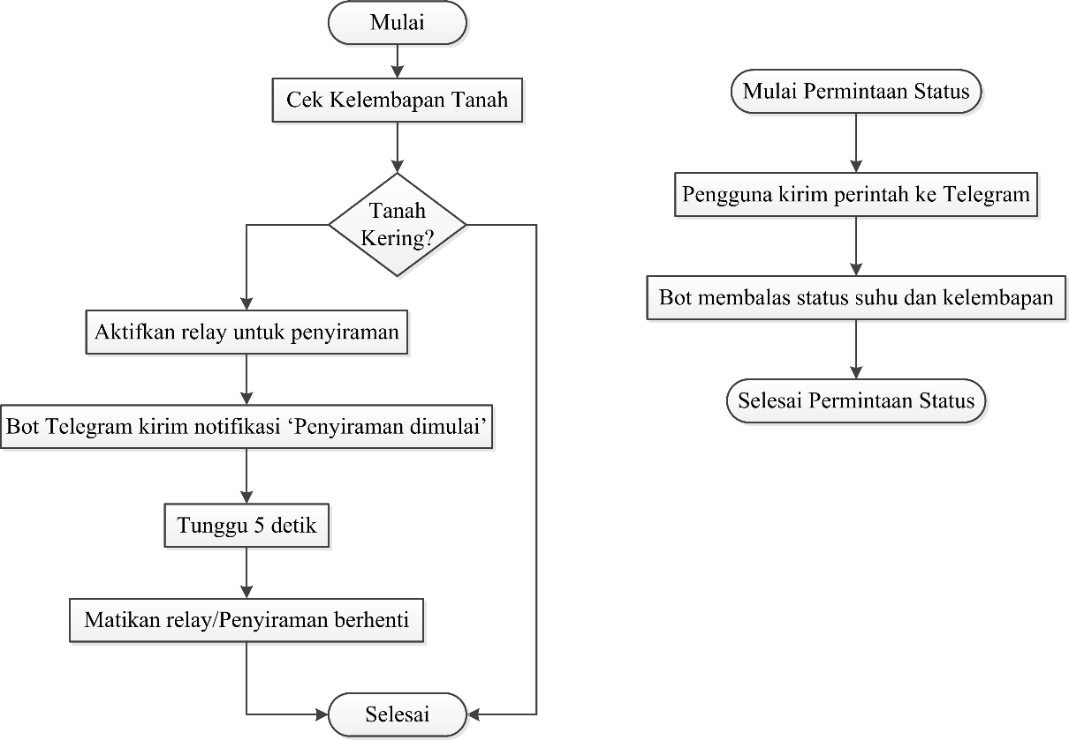Untuk menjalankan sebuah sistem pada perangkat dan aplikasi, diperlukan sebuah diagram yang memudahkan pemahaman alur sistem, sesuai dengan alat yang telah disiapkan, dan akan dirakit berdasarkan perangkat yang tersedia. Berikut ini adalah diagram alur (*flowchart*) yang menggambarkan proses tersebut, seperti yang terlihat pada gambar di bawah ini:

Gambar 3. 4 *Flowchart* Sistem

Berdasarkan flowchart di atas, sistem dimulai dengan pembacaan data kelembapan tanah menggunakan sensor. Jika nilai kelembapan menunjukkan kondisi tanah yang kering, maka sistem akan mengaktifkan aktuator berupa relay untuk menyalakan pompa air, sehingga proses penyiraman berlangsung secara otomatis. Selanjutnya, sistem akan mengirimkan notifikasi melalui Bot Telegram kepada pengguna bahwa penyiraman telah dimulai. Proses ini berlangsung selama 5 detik, setelah itu pompa dimatikan secara otomatis. Seluruh siklus ini akan diulang secara terus-menerus untuk menjaga kelembapan tanah pada level yang sesuai.

Selain itu, sistem juga menyediakan fitur permintaan status secara manual. Pengguna dapat mengirimkan perintah melalui aplikasi Telegram, dan bot akan merespon dengan memberikan informasi kondisi suhu serta kelembapan lingkungan secara real-time. Setelah status dikirim, proses permintaan dianggap selesai.

## 3.3 Analisa Kebutuhan

Dalam merancang penerapan internet of things untuk sistem penyiraman tanaman cabai otomatis dengan pemantauan kelembapan tanah dan cuaca kebutuhan bahan dan alat meliputi:

A. Alat yang diperlukan

Adapun alat-alat yang akan digunakan pada perancangan ini adalah sebagai berikut:

Tabel 3. 1 Alat

|  |  |  |
| --- | --- | --- |
| **NO** | **ALAT** | **JUMLAH** |
| 1 | Mesin Gerinda | 1 |
| 2 | Mesin Bor | 1 |
| 3 | Laptop | 1 |
| 4 | Kit Arduino UNO + ESP8266 | 1 |
| 5 | Arduino IDE | 1 |
| 6 | Pipa paralon | 1 |
| 7 | Lem kayu dan pipa | 1 |
| 8 | Solder | 1 |
| 9 | Pipa gorden | 1 |

B. Bahan yang diperlukan

Adapun bahan yang akan digunakan pada perancangan ini adalah sebagai berikut:

Tabel 3. 2 Bahan

|  |  |  |
| --- | --- | --- |
| **NO** | **BAHAN** | **JUMLAH** |
| 1 | NodeMCU ESP8266 | 1 |
| 2 | Arduino UNO | 1 |
| 3 | Selang ¼ inch | 1 |
| 4 | Sensor suhu DHT22 | 1 |
| 5 | Sensor Soil Moisture | 2 |
| 6 | Relay 2 channel | 1 |
| 7 | Kabel jumper | Secukupnya |
| 8 | Pompa air 12V | 2 |
| 9 | Breadboard | 1 |

1. Inisialisasi Sistem
2. NodeMCU, sensor DHT22, dan sensor kelembapan tanah diaktifkan untuk mulai membaca data lingkungan.
3. Pembacaan Data Sensor
4. Sensor kelembapan tanah mendeteksi kadar air dalam tanah.
5. Sensor DHT22 membaca suhu dan kelembapan udara.
6. Pengambilan Keputusan
7. Jika kelembapan tanah di bawah ambang batas, maka pompa air langsung diaktifkan untuk menyiram tanaman.
8. Jika kelembapan tanah mencukupi, maka sistem akan memeriksa suhu udara. Jika suhu tinggi, sistem akan mengirimkan pertanyaan ke petani melalui bot Telegram. Jika petani memilih "Ya", pompa air tetap diaktifkan untuk menyiram tanaman. Jika petani memilih "Tidak", pompa air tidak dihidupkan.
9. Pengiriman Data ke Telegram
10. Sistem secara otomatis mengirimkan informasi status penyiraman, kelembapan tanah, dan suhu udara ke bot Telegram.
11. Looping Berkelanjutan
12. Sistem akan terus memantau kondisi tanah dan suhu secara berkala untuk memastikan penyiraman dilakukan sesuai kebutuhan.

## 3.4 Waktu dan Tempat

Penelitian dan perancangan proposal ini dilaksanakan pada bulan November 2024 sampai Februari 2025 di desa Perbaungan kecamatan Bilah hulu kabupaten Labuhanbatu.

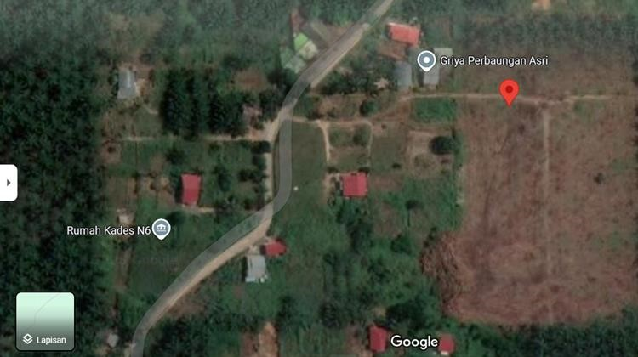

Gambar 3. 5 Tempat Penelitian

|  |  |  |  |  |  |  |  |  |  |
| --- | --- | --- | --- | --- | --- | --- | --- | --- | --- |
| NO | Tahapan Kegiatan | Tahun 2024 | | | | Tahun 2025 | | | |
| **November** | | **Desember** | | **Januari** | | **Februari** | |
| 1 | Analisis Kebutuhan |  |  |  |  |  |  |  |  |
| 2 | Desain Sistem |  |  |  |  |  |  |  |  |
| 3 | Perancangan Sistem |  |  |  |  |  |  |  |  |
| 4 | Uji Coba dan Implementasi |  |  |  |  |  |  |  |  |
| 5 | Evaluasi |  |  |  |  |  |  |  |  |

Tabel 3. 3 Jadwal Penelitian

## 3.5 Implementasi

Setelah seluruh alat dan bahan terkumpul, langkah selanjutnya adalah melakukan implementasi dari sistem penyiraman otomatis tanaman cabai berbasis *IoT* yang telah dirancang. Pada tahap ini, rancangan yang telah disusun diwujudkan dalam bentuk perangkat keras dan perangkat lunak yang bekerja secara terintegrasi. Implementasi sistem dibagi menjadi dua bagian utama, yaitu implementasi perangkat keras dan implementasi perangkat lunak.

### 3.5.1 Implementasi Perangkat Keras

Implementasi perangkat keras dilakukan dengan merakit seluruh komponen fisik sesuai dengan skema rangkaian sistem yang telah dirancang. Komponen-komponen yang digunakan antara lain Arduino UNO, NodeMCU ESP8266, *sensor Soil Moisture*, sensor DHT22, modul relay, dan pompa air 12V. Langkah-langkah implementasi perangkat keras adalah sebagai berikut:

1. **Pemasangan Sensor Kelembapan Tanah (Soil Moisture Sensor)**

Pasang dua buah sensor soil moisture ke dalam media tanah tanaman cabai.

Hubungkan masing-masing sensor ke pin analog Arduino untuk mendeteksi kelembapan tanah.

1. **Pemasangan Sensor DHT22**

Pasang sensor DHT22 pada area yang dapat merepresentasikan suhu dan kelembapan udara lingkungan sekitar tanaman. Sambungkan pin data sensor ke pin digital Arduino.

1. **Pemasangan Modul Relay dan Pompa Air**

Sambungkan dua pompa air 12V ke modul relay. Modul relay kemudian dikendalikan oleh Arduino untuk mengatur penyiraman otomatis berdasarkan data sensor.

1. **Integrasi NodeMCU ESP8266**

Hubungkan Arduino UNO ke NodeMCU ESP8266 melalui komunikasi serial (UART). NodeMCU akanberfungsi untuk mengirimkan notifikasi dan mengirimkan notifikasi dan menerima perintah melalui Telegram Bot.

1. **Pemeriksaan Koneksi dan Pengujian Awal**

Lakukan pengecekan semua koneksi menggunakan multimeter dan breadboard. Pastikan tidak ada sambungan yang terputus. Uji apakah Arduino dapat membaca data dari sensor melalui serial monitor.

### 3.5.2 Implementasi Perangkat Lunak

Implementasi perangkat lunak mencakup penulisan program pada Arduino dan konfigurasi Telegram Bot untuk pemantauan serta kontrol jarak jauh. Berikut langkah-langkahnya:

1. **Persiapan Telegram Bot**

Buat bot Telegram menggunakan BotFather dan dapatkan token API serta chat ID untuk komunikasi data.

1. **Penginstalan Library**

Buka Arduino IDE dan pasang library yang diperlukan, seperti DHT.h, Adafruit_Sensor.h, WiFiClientSecure.h, dan UniversalTelegramBot.h.

1. **Pembuatan Program**

Tulis kode program untuk membaca data dari sensor kelembapan tanah dan sensor suhu/kelembapan udara. Tambahkan logika kontrol untuk mengaktifkan atau menonaktifkan pompa air secara otomatis berdasarkan kelembapan tanah. Sertakan fungsi pengiriman notifikasi dan respon perintah Telegram.

1. **Upload Program ke Arduino UNO dan NodeMCU**

Upload program ke masing-masing mikrokontroler melalui Arduino IDE. Pastikan komunikasi antara Arduino dan ESP8266 berjalan dengan baik.

1. **Pengujian Fungsional Sistem**

Uji sistem dengan memantau output serial monitor dan pastikan data sensor terbaca dengan akurat. Lakukan penyiraman simulasi saat tanah kering. Pastikan juga Telegram menerima notifikasi seperti “Penyiraman Dimulai” atau “Status: Tanah Lembap, Suhu 30°C”.

1. Monitoring dan Evaluasi Telegram

Lakukan pengujian dengan mengirimkan perintah status dari Telegram. Pastikan sistem merespons dengan mengirimkan data suhu dan kelembapan tanah secara real-time.

# BAB IV IMPLEMENTASI DAN PENGUJIAN

## 4.1 Implementasi Sistem

Tahap implementasi sistem merupakan langkah lanjutan setelah proses analisis dan perancangan selesai dilakukan. Implementasi ini mencakup penggabungan antara perangkat keras dan perangkat lunak yang telah dirancang, agar dapat bekerja secara terintegrasi sesuai dengan tujuan sistem. Sistem yang dikembangkan bertujuan untuk melakukan penyiraman tanaman cabai secara otomatis berdasarkan kelembapan tanah serta memberikan informasi kondisi lingkungan secara *real-time* melalui aplikasi Telegram.

Implementasi dimulai dengan merakit komponen perangkat keras sesuai dengan skema rangkaian. Setelah itu, perangkat lunak diunggah ke mikrokontroler, dan dilakukan integrasi antara Arduino UNO dengan NodeMCU ESP8266 untuk memastikan sistem dapat mengontrol aktuator dan mengirimkan notifikasi secara otomatis.

### 4.1.1 Perangkat Keras (*Hardware*)

Dalam pengembangan sistem penyiraman otomatis tanaman cabai berbasis Internet of Things, dibutuhkan sejumlah komponen perangkat keras yang dirakit sesuai kebutuhan sistem. Berikut adalah komponen-komponen utama yang digunakan:

1. Arduino UNO: Sebagai mikrokontroler utama yang mengontrol logika sistem penyiraman.
2. NodeMCU ESP8266: Modul komunikasi nirkabel untuk mengirimkan data ke Telegram Bot.
3. Sensor Soil Moisture (2 buah): Digunakan untuk membaca tingkat kelembapan tanah.
4. Sensor DHT22: Digunakan untuk memantau suhu dan kelembapan udara di sekitar tanaman.
5. Modul Relay 2 Channel: Untuk mengontrol aktif dan nonaktifnya dua pompa air secara otomatis.
6. Pompa Air 12V (2 buah): Digunakan sebagai aktuator penyiraman tanaman.
7. Power Supply 12V: Sebagai sumber daya untuk pompa dan komponen lainnya.
8. Breadboard dan Kabel Jumper: Untuk menghubungkan rangkaian secara fleksibel.
9. Box dan Dudukan Rangkaian: Untuk menjaga kerapihan dan keamanan perangkat keras.

Semua komponen dirakit sesuai skema rangkaian, dan dilakukan pengujian awal menggunakan multimeter serta serial monitor guna memastikan sensor dan aktuator bekerja dengan baik.

### 4.1.2 Perangkat Lunak (*Software*)

Perangkat lunak yang digunakan dalam sistem ini terdiri dari pemrograman mikrokontroler dan integrasi layanan pesan Telegram. Pengembangan perangkat lunak dilakukan menggunakan:

1. Arduino IDE: Digunakan untuk menulis, memverifikasi, dan mengunggah kode program ke Arduino UNO dan NodeMCU ESP8266.
2. Library Pendukung: Beberapa library yang digunakan antara lain:
3. DHT.h untuk membaca sensor DHT22
4. WiFiClientSecure.h dan CTBot.h untuk komunikasi Telegram
5. SoftwareSerial.h untuk komunikasi antar Arduino dan NodeMCU
6. Telegram Bot API: Digunakan untuk menerima dan mengirimkan pesan melalui aplikasi Telegram. Bot dibuat menggunakan BotFather dan dihubungkan ke sistem melalui token API.

Program yang dibuat mencakup:

1. Pembacaan data dari sensor kelembapan tanah dan suhu/kelembapan udara.
2. Pengambilan keputusan untuk mengaktifkan pompa jika tanah terdeteksi kering.
3. Pengiriman notifikasi otomatis ke Telegram saat penyiraman berlangsung.
4. Fitur permintaan status melalui Telegram untuk memberikan informasi suhu dan kelembapan secara real-time kepada pengguna.

Dengan integrasi perangkat keras dan perangkat lunak yang baik, sistem ini dapat berjalan otomatis dan memberikan kemudahan bagi pengguna dalam memantau dan mengontrol penyiraman tanaman secara efisien.

## 4.2 Rangkaian Keseluruhan Sistem

Berikut adalah rangkaian keseluruhan sistem penyiraman tanaman cabai otomatis berbasis IoT yang telah dirancang, beserta penjelasan fungsional masing-masing komponen.

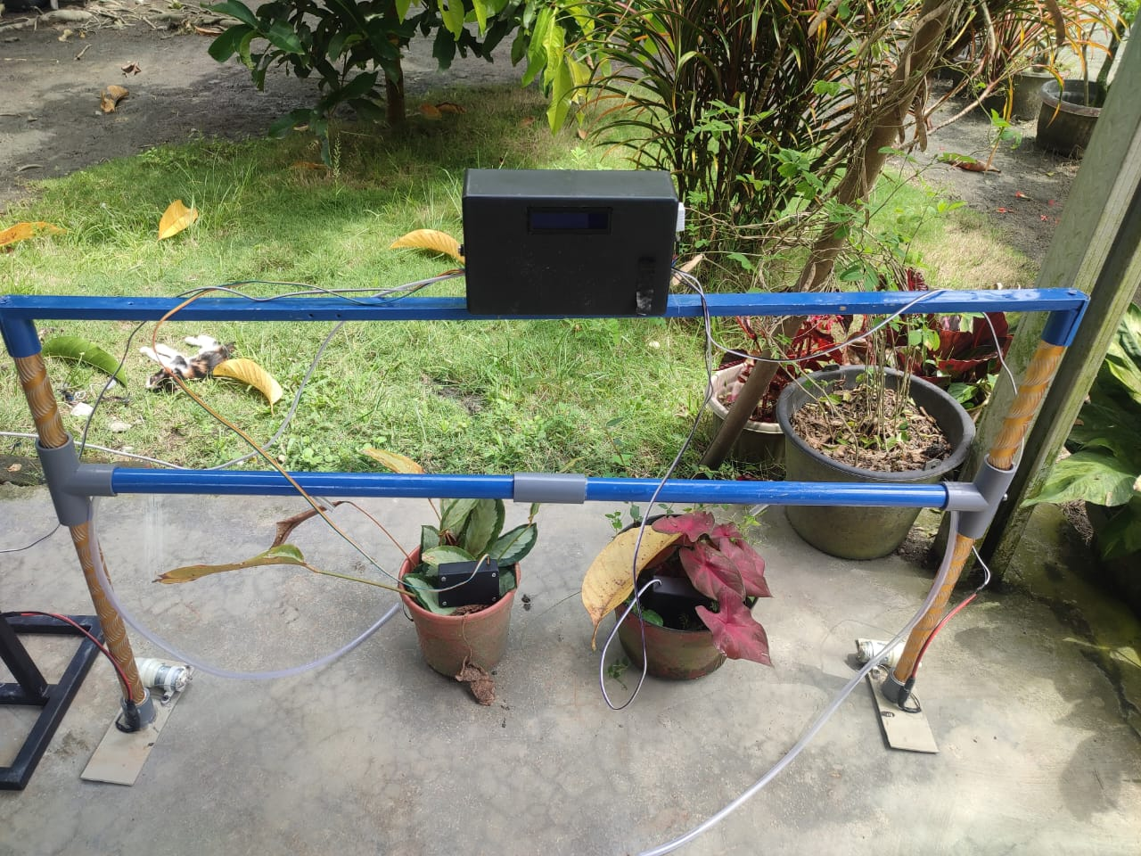Penjelasan Fungsi Masing-Masing Modul:

Gambar 4. 1 Rangkaian Keseluruhan Sistem

1. Sensor Soil Moisture

Digunakan untuk mendeteksi tingkat kelembapan tanah. Jika tanah dalam kondisi kering (di bawah ambang batas), maka sistem akan mengaktifkan pompa air untuk menyiram tanaman secara otomatis.

1. Sensor DHT22

Berfungsi untuk membaca suhu dan kelembapan udara di sekitar tanaman. Informasi ini dikirim ke pengguna melalui Telegram sebagai bagian dari laporan kondisi lingkungan.

1. Arduino UNO

Bertugas sebagai mikrokontroler utama yang membaca data dari sensor dan mengontrol aktuator (relay dan pompa air) berdasarkan logika penyiraman otomatis.

1. NodeMCU ESP8266

Berfungsi sebagai penghubung sistem ke jaringan Wi-Fi dan mengirimkan data berupa status sensor serta notifikasi penyiraman ke pengguna melalui Telegram Bot.

1. Modul Relay 2 Channel

Digunakan untuk mengendalikan dua buah pompa air. Relay diaktifkan oleh Arduino saat kelembapan tanah terdeteksi rendah.

1. Pompa Air 12V

Digunakan sebagai aktuator untuk menyiram tanaman ketika kondisi tanah kering.

1. Power Supply 12V

Menyuplai daya ke seluruh sistem, termasuk pompa, mikrokontroler, dan sensor.

1. Breadboard & Kabel Jumper

Digunakan untuk menyusun dan menghubungkan rangkaian antar komponen secara fleksibel dan rapi.

### 4.2.1 Rangkaian Soil Moisture Sensor

Berikut rangkaian *Soil Mositure Sensor* yang telah dirakit dan di masukkan kedalam box project kecil agar mudah di implementasikan ke tanah.

### 4**.2.2 Rangkaian Sensor DHT22**

Gambar 4. 2 Rangkaian Sensor Kelembapan Tanah

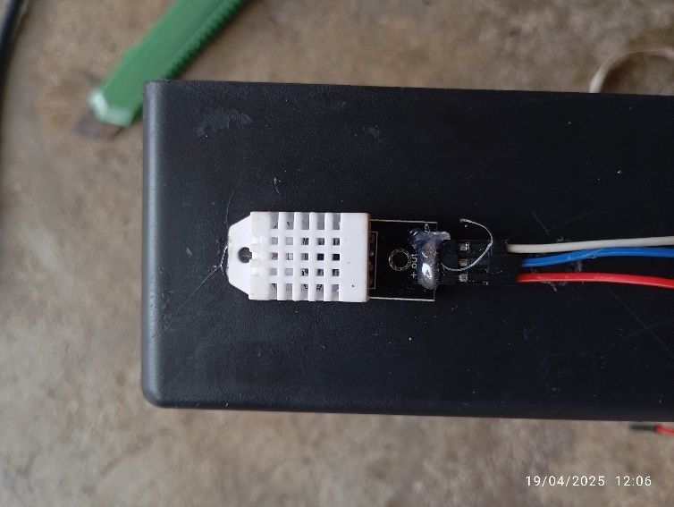Berikut Rangkaian Sensor DHT22 untuk mengambil data suhu dan kelembapan udara secara *real time.*

Gambar 4. 3 Rangkaian Sensor DHT22

### 4.2.3 Rangkaian LCD (*Liquid Crystal Display*)

Rangkaian LCD (Liquid Crystal Display) yang terhubung dengan Arduino UNO didalam Box. Seperti pada gambar berikut :

### 4.2.4 Rangkaian Relay

Gambar 4. 4 Rangkaian LCD (*Liquid Crystal Display*)

Relay dalam proyek ini digunakan sebagai saklar otomatis untuk menghidupkan dan mematikan relay ketika kondisi kelembapan tanah dibawah 40%.

Gambar 4. 5 Rangkaian Relay

### 4.2.5 Rangkaian Arduino UNO

Gambar berikut menunjukkan konfigurasi rangkaian Arduino UNO yang digunakan pada perancangan alat.

### 4.2.6 Rangkaian ESP8266

Gambar 4. 6 Rangkaian Arduino UNO

Berikut merupakan rangkaian ESP8266 yang digunakan dalam sistem ini.

Gambar 4. 7 Rangkaian ESP8266

### 4.2.7 Rangkaian Pompa Air

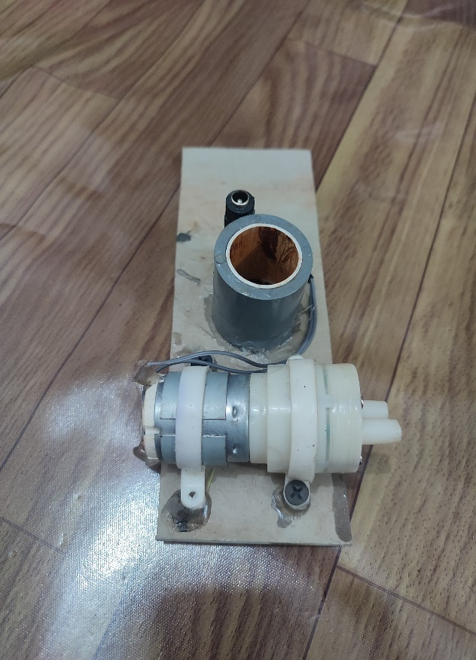Gambar berikut memperlihatkan rangkaian dari pompa air 12 volt yang diaplikasikan dalam perancangan alat.

Gambar 4. 8 Rangkaian Pompa Air

### 4.2.8 Rangkaian Sensor DHT22 ke Arduino UNO

Berikut adalah rangkaian kabel Sensor DHT22 yang digunakan untuk membaca suhu dan kelembapan udara. Sensor ini terhubung langsung ke Arduino UNO.

Keterangan:

a. VCC ke pin 5V Arduino UNO

b. GND ke pin GND Arduino UNO

c. Data ke pin digital D2 Arduino UNO

### 4.2.9 Rangkaian Soil Moisture Sensor ke Arduino UNO

Berikut adalah rangkaian kabel Soil Moisture Sensor yang digunakan untuk mendeteksi kadar kelembapan tanah. Dalam sistem ini digunakan dua sensor, masing-masing terhubung ke Arduino UNO.

Keterangan sensor kanan:

1. VCC ke pin 5V Arduino UNO
2. GND ke pin GND Arduino UNO
3. AO ke pin A0 Arduino UNO

Keterangan sensor kiri:

1. VCC ke pin 5V Arduino UNO
2. GND ke pin GND Arduino UNO
3. AO ke pin A1 Arduino UNO

### 4.2.10 Rangkaian Relay ke Arduino UNO

Berikut adalah rangkaian modul relay yang digunakan untuk mengendalikan pompa air dalam sistem. Terdapat dua relay yang masing-masing terhubung ke Arduino UNO.

Keterangan relay kanan:

1. VCC ke pin 5V Arduino UNO
2. GND ke pin GND Arduino UNO
3. IN ke pin digital 7 Arduino UNO

Keterangan relay kiri:

1. VCC ke pin 5V Arduino UNO
2. GND ke pin GND Arduino UNO
3. IN ke pin digital 8 Arduino UNO

### 4.2.11 Rangkaian ESP8266 ke Arduino UNO

Berikut adalah rangkaian koneksi modul ESP8266 yang digunakan untuk komunikasi data secara nirkabel. Modul ini mendapatkan suplai daya dari sumber eksternal yang terpisah dengan Arduino, namun tetap menggunakan satu adaptor yang dibagi dengan teknik *jumper* (cangkok) di bagian tengah kabel. Ground antara ESP8266 dan Arduino tetap disatukan untuk memastikan kestabilan komunikasi data.

Keterangan:

1. VCC ESP8266 ke power supply eksternal 5V
2. GND ESP8266 ke GND Arduino UNO
3. RX D5 ESP8266 ke pin digital 11 Arduino UNO
4. TX D6 ESP8266 ke pin digital 10 Arduino UNO

### 4.2.12 Rangkaian LCD ke Arduino UNO

Berikut adalah rangkaian LCD 16x2 dengan modul I2C yang digunakan untuk menampilkan data dari sistem. Penggunaan modul I2C mempermudah koneksi karena hanya membutuhkan dua pin dari Arduino UNO.

Keterangan:

1. VCC ke pin 5V Arduino UNO
2. GND ke pin GND Arduino UNO
3. SDA ke pin A4 Arduino UNO
4. SCL ke pin A5 Arduino UNO

## 4.3 Integrasi Telegram

Telegram berperan sebagai media notifikasi dalam sistem penyiraman otomatis berbasis Internet of Things (IoT). Pengguna dapat memantau kondisi lingkungan secara realtime dengan mengirimkan perintah /cek melalui aplikasi Telegram. Sistem akan merespons dengan mengirimkan data sensor berupa sensor kelembapan tanah kanan, kiri, suhu dan kelembapan udara. Dengan fitur ini, pengguna dapat mengetahui kondisi tanah dan lingkungan secara praktis tanpa harus mengakses perangkat secara langsung.

### 4.3.1 Integrasi Telegram Dengan SmartTani_Bot

Untuk menghubungkan sistem penyiraman otomatis dengan aplikasi Telegram, digunakan bot bernama SmartTani_Bot. Bot ini dibuat menggunakan BotFather di Telegram, yang menghasilkan Token API sebagai kunci untuk mengakses bot melalui program.

Bot ini diintegrasikan dengan *mikrokontroler* menggunakan koneksi *internet* melalui modul ESP8266. Ketika pengguna mengirim perintah /cek ke SmartTani_Bot, sistem akan mengambil data dari sensor dan mengirimkan balasan yang berisi informasi kelembapan tanah kanan dan kiri, suhu, serta kelembapan udara.

### 4.3.2 Pembuatan SmartTani_Bot pada Telegram

Untuk menghubungkan sistem penyiraman otomatis dengan Telegram, diperlukan sebuah bot khusus yang dibuat melalui Telegram menggunakan fitur resmi bernama BotFather. Bot yang digunakan dalam sistem ini bernama SmartTani_Bot. Proses pembuatan bot ini menghasilkan Token API, yang digunakan untuk mengintegrasikan bot ke dalam program pada Arduino IDE.

Berikut adalah langkah-langkah pembuatan bot SmartTani_Bot:

1. Buka aplikasi Telegram, lalu cari dan buka BotFather atau kunjungi link https://t.me/BotFather.
2. Ketik perintah /newbot untuk memulai proses pembuatan bot baru.
3. Berikan nama bot sesuai keinginan, misalnya: SmartTani.
4. Setelah itu, buat username bot dengan akhiran “bot”, misalnya: SmartTani_Bot.
5. Setelah berhasil, BotFather akan memberikan Token API. Token ini penting dan digunakan dalam kode program untuk menghubungkan sistem dengan bot tersebut.

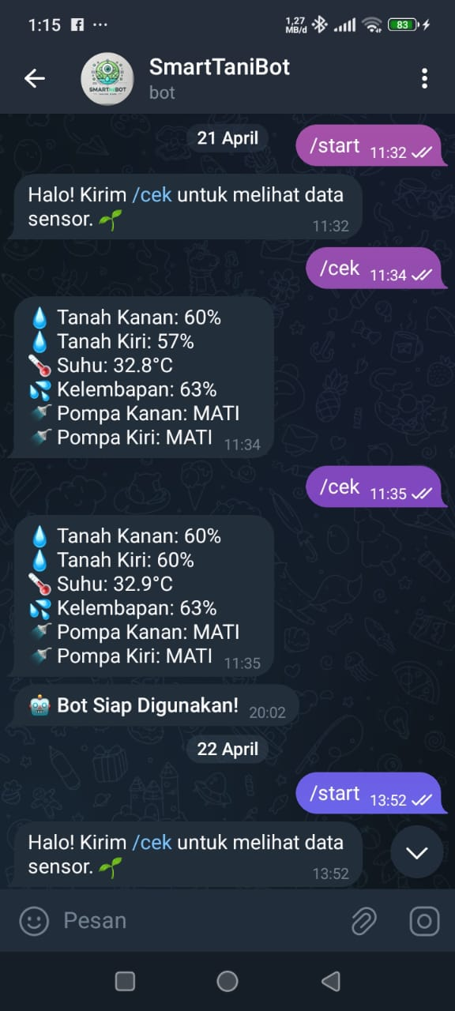Bot yang telah dibuat ini nantinya akan merespons perintah seperti /cek untuk mengirimkan data sensor dari sistem secara otomatis ke Telegram.

Gambar 4. 9 Tampilan Bot Telegram

## 4.4 Implementasi Program Monitoring Sistem

Sistem Penyiraman Otomatis Berbasis *Internet of Things* (*IoT*) adalah sistem yang dirancang untuk memantau kondisi tanah serta melakukan penyiraman secara otomatis berdasarkan nilai kelembapan tanah. Sistem ini menggunakan sensor *soil moisture* untuk mendeteksi kadar air di tanah, sensor DHT22 untuk membaca suhu dan kelembapan udara, serta modul ESP8266 untuk mengirim data ke Telegram.

Data hasil pembacaan sensor dapat diakses oleh pengguna melalui perintah /cek pada bot Telegram, dan hasil *monitoring* juga ditampilkan pada LCD secara langsung. Sistem ini dibangun menggunakan *mikrokontroler* Arduino UNO yang terhubung ke ESP8266, sehingga dapat terintegrasi dengan jaringan *Wi-Fi* dan mengakses layanan Telegram. Berikut adalah *script* program yang digunakan untuk membaca data dari sensor, mengontrol pompa air, dan mengirimkan data ke Telegram melalui koneksi ESP8266.

### 4.4.1 Script Arduino UNO

Gambar 4. 10 *Sketch* Arduino UNO Membaca Sensor

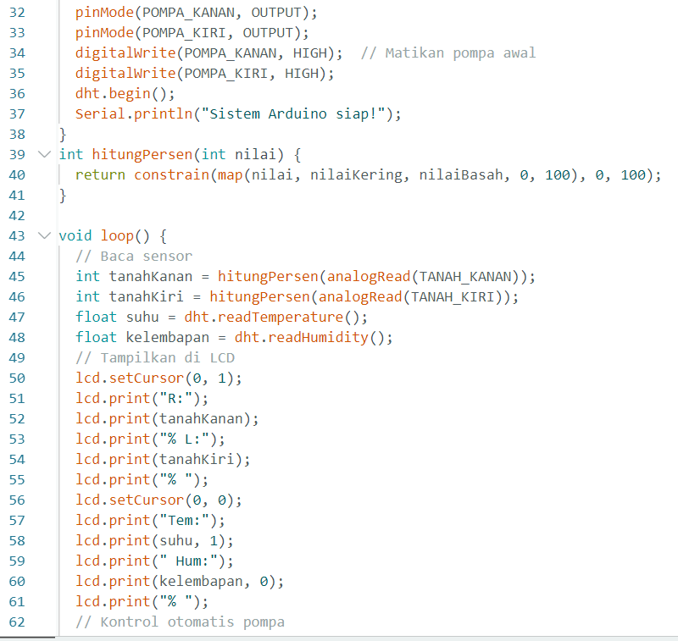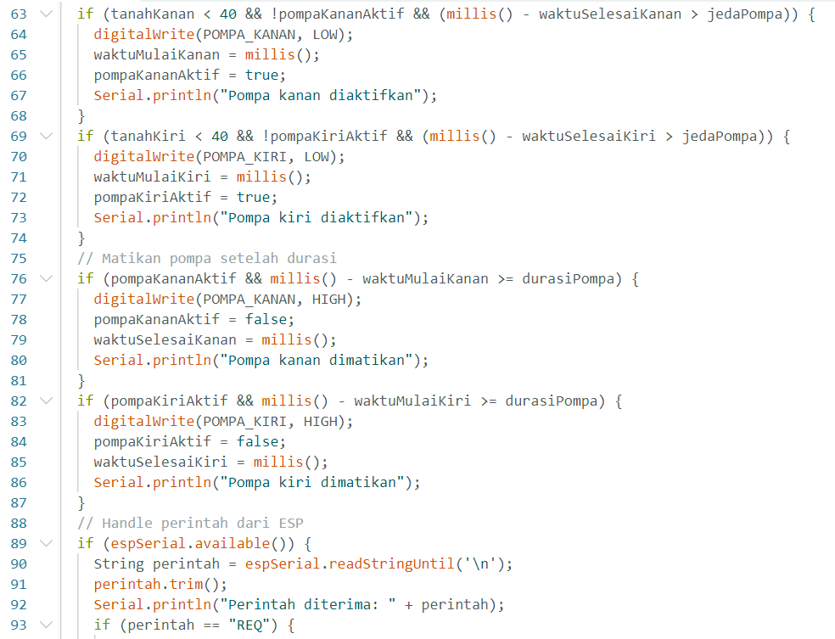

Gambar 4. 11 *Sketch* Arduino UNO Membaca Sensor (Lanjutan)

Gambar 4. 12 *Sketch* Arduino UNO Membaca Sensor (Lanjutan)

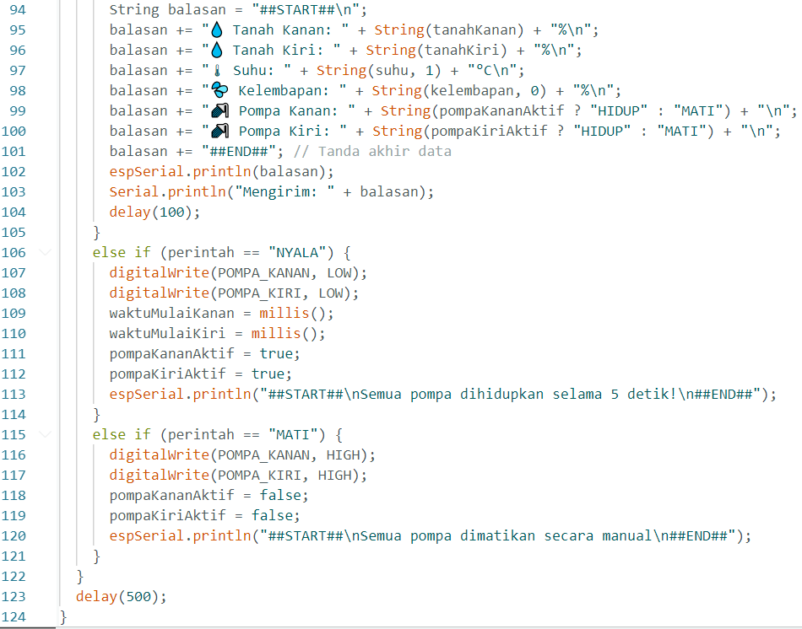

Gambar 4. 13 *Sketch* Arduino UNO Membaca Sensor (Lanjutan)

### 4.4.2 Script ESP8266

Gambar 4. 14 *Sketch* ESP8266 Mengirim ke Telegram

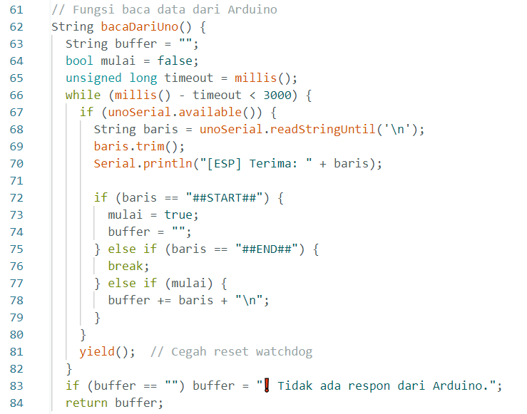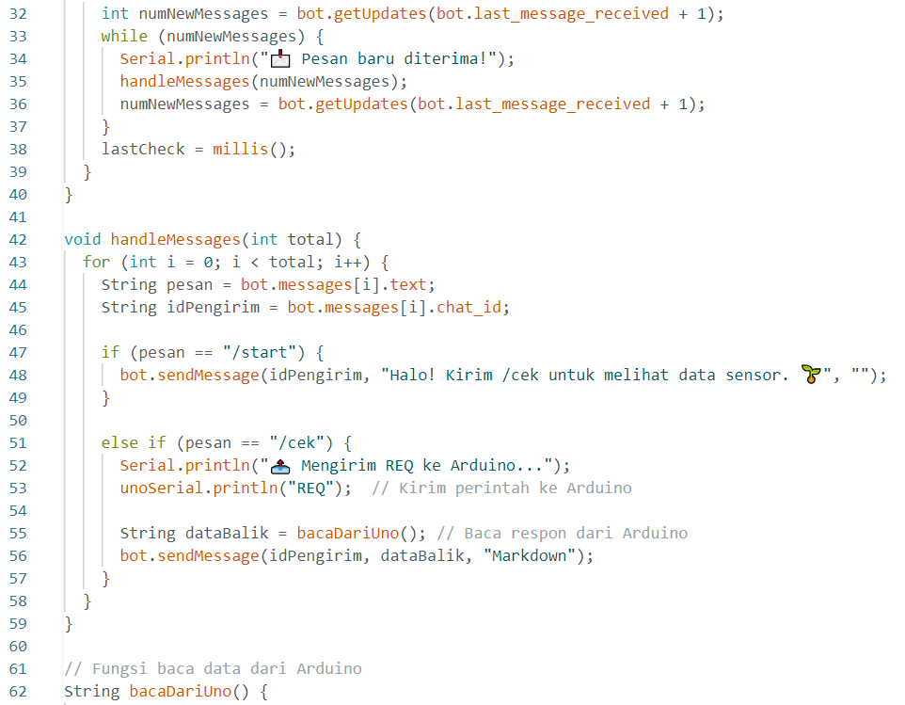

Gambar 4. 15 *Sketch* ESP8266 Mengirim ke Telegram (Lanjutan)

Gambar 4. 16 *Sketch* ESP8266 Mengirim ke Telegram (Lanjutan)

### 4.4.3 Pengujian Sistem

Setelah seluruh proses perancangan dan integrasi selesai, sistem diuji untuk memastikan bahwa semua komponen berfungsi sesuai dengan perencanaan.

LCD (Liquid Crystal Display)

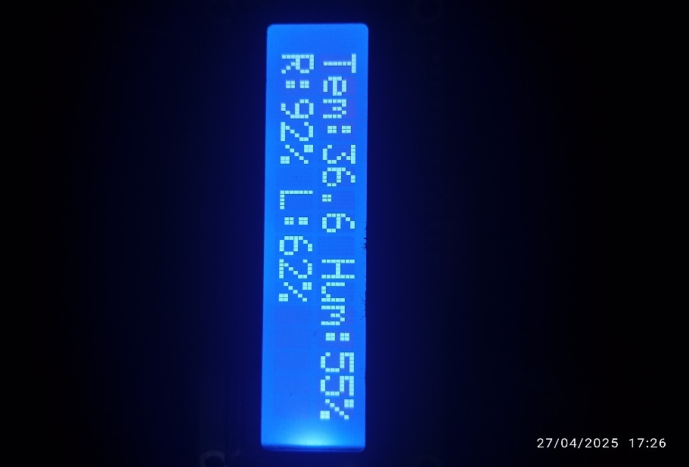Pengujian ini bertujuan untuk memverifikasi bahwa data sensor kelembapan tanah dan suhu udara yang ditampilkan di LCD benar-benar sesuai dengan hasil pembacaan sensor yang sebenarnya tanpa adanya perbedaan data. Hasil pengujian menunjukkan bahwa LCD berhasil menampilkan informasi mengenai kelembapan tanah kanan, kelembapan tanah kiri, suhu udara, serta kelembapan udara secara akurat dan konsisten. Data yang ditampilkan juga selaras dengan data yang dikirimkan melalui aplikasi Telegram, sehingga dapat disimpulkan bahwa LCD dapat digunakan sebagai indikator visual yang handal, akurat, dan responsif untuk memantau kondisi lingkungan tanaman secara real-time selama sistem dioperasikan.

Gambar 4. 17 LCD Menampilkan Data

Hasil pengujian menunjukkan bahwa LCD berhasil menampilkan informasi kelembapan tanah kanan, kelembapan tanah kiri, suhu, dan kelembapan udara secara akurat. Data yang ditampilkan juga konsisten dengan data yang dikirimkan melalui Telegram, sehingga LCD dapat digunakan sebagai indikator visual yang handal untuk memantau kondisi lingkungan secara real-time.

Relay dan Pompa Air

Pengujian ini bertujuan untuk memastikan bahwa relay yang mengontrol pompa air berfungsi sesuai dengan nilai kelembapan tanah yang telah ditentukan.

Tabel 4. 1 Tabel Relay

|  |  |  |
| --- | --- | --- |
| **NO** | **Keterangan Baterai** | **Aksi Relay** |
| 1 | Kelembapan Tanah 0% | ON |
| 2 | Kelembapan Tanah 10% | ON |
| 3 | Kelembapan Tanah 20% | ON |
| 4 | Kelembapan Tanah 30% | ON |
| 5 | Kelembapan Tanah 40% | ON |
| 6 | Kelembapan Tanah 50% | OFF |
| 7 | Kelembapan Tanah 60% | OFF |
| 8 | Kelembapan Tanah 70% | OFF |
| 9 | Kelembapan Tanah 80% | OFF |
| 10 | Kelembapan Tanah 90% | OFF |
| 11 | Kelembapan Tanah 100% | OFF |

Berdasarkan Tabel 4.1, relay akan aktif dan menghidupkan pompa air apabila nilai kelembapan tanah kurang atau sama dengan 40%. Sebaliknya, apabila nilai kelembapan tanah di atas 40%, relay akan nonaktif dan pompa air akan berhenti. Pengujian ini membuktikan bahwa sistem mampu melakukan penyiraman otomatis berdasarkan kondisi kelembapan tanah yang telah ditetapkan.

Telegram

Pengujian Telegram bertujuan untuk memastikan bahwa bot SmartTani_Bot dapat berfungsi sebagai media monitoring secara realtime.

Tabel 4. 2 Telegram Mengirimkan Data Sensor

Saat pengguna mengetik perintah /start, bot SmartTani_Bot mengirimkan pesan sambutan berisi instruksi penggunaan. Selanjutnya, saat perintah /cek dikirim, bot akan membalas dengan data kondisi lingkungan yang terdiri dari:

1. Tanah Kanan: 92%
2. Tanah Kiri: 62%
3. Suhu: 36.6°C
4. Kelembapan: 55%

Pengujian ini menunjukkan bahwa SmartTani_Bot dapat memberikan laporan sensor secara realtime dengan baik, sehingga pengguna dapat memantau kondisi lahan kapan saja melalui aplikasi Telegram.

# BAB V KESIMPULAN DAN SARAN

## 5.1 Kesimpulan

Berdasarkan hasil perancangan, implementasi, dan pengujian sistem penyiraman tanaman otomatis berbasis Internet of Things (IoT) dengan pemantauan kelembapan tanah dan cuaca melalui Telegram, maka dapat diambil kesimpulan sebagai berikut:

1. Sistem penyiraman otomatis berhasil dirancang dan diimplementasikan dengan menggunakan Arduino UNO, ESP8266, sensor soil moisture, sensor DHT22, relay, dan pompa air. Sistem dapat melakukan penyiraman tanaman secara otomatis berdasarkan kondisi kelembapan tanah.
2. *Integrasi sistem* dengan aplikasi Telegram melalui bot SmartTani_Bot memungkinkan pengguna untuk memantau kondisi kelembapan tanah, suhu, dan kelembapan udara secara realtime dengan hanya mengirimkan perintah /cek.
3. LCD yang digunakan dalam sistem berhasil menampilkan data kelembapan tanah dan suhu secara akurat dan *real-time*, sesuai dengan data yang dikirimkan melalui Telegram.
4. Sistem relay dan pompa air berfungsi dengan baik, dimana pompa air akan aktif ketika nilai kelembapan tanah di bawah ambang batas yang telah ditentukan (≤ 40%) dan akan mati secara otomatis ketika nilai kelembapan mencukupi (> 40%).
5. Implementasi *IoT* pada sistem penyiraman ini terbukti efektif untuk membantu pengguna dalam memantau dan mengelola kebutuhan air tanaman secara lebih efisien, tanpa perlu melakukan pemeriksaan manual secara langsung di lokasi.

## 5.2 Saran

Agar sistem dapat dikembangkan lebih lanjut dan memiliki performa yang lebih optimal, berikut beberapa saran yang dapat dijadikan bahan pengembangan di masa mendatang:

1. Penambahan sensor curah hujan atau intensitas cahaya, sehingga penyiraman bisa disesuaikan juga berdasarkan kondisi cuaca dan kebutuhan penyiraman tanaman.
2. Pengembangan aplikasi mobile khusus (selain Telegram) berbasis Android/iOS untuk memudahkan monitoring dan kontrol dengan tampilan antarmuka yang lebih interaktif.
3. Implementasi fitur prediksi kebutuhan air berbasis Machine Learning, dengan memanfaatkan data historis suhu, kelembapan tanah, dan cuaca untuk meningkatkan akurasi penyiraman

# DAFTAR PUSTAKA

Alfonsius, E., Kalengkongan, W., & Ngangi, S. C. W. (2024). Sistem Monitoring Dan Kontroling Prototype Penyiram Tanaman Otomatis Berbasis Iot (Internet of Things). *Jurnal Teknoinfo*, *18*(1), 44–55. https://ejurnal.teknokrat.ac.id/index.php/teknoinfo/index

Anggoro, W. W. (2021). The Perancangan dan Penerapan Kendali Lampu Ruangan Berbasis IoT (Internet of Things) Android. *JATISI (Jurnal Teknik Informatika Dan Sistem Informasi)*, *8*(3), 1596–1606. https://doi.org/10.35957/jatisi.v8i3.1311

Ardiyanto, A., Ariman, A., & Supriyadi, E. (2021). Alat Pengukur Suhu Berbasis Arduino Menggunakan Sensor Inframerah Dan Alarm Pendeteksi Suhu Tubuh Diatas Normal. *Sinusoida*, *23*(1), 11–21.

Aryani, D., Dewanto, I. J., & Alfiantoro, A. (2019). Prototype alat pengantar makanan berbasis Arduino Mega. *Petir*, *12*(2), 521450.

Djaksana, Y. M., & Gunawan, K. (2021). Perancangan Sistem Monitoring Dan Kontroling Pompa Air Berbasis Android. *SINTECH (Science and Information Technology) Journal*, *4*(2), 146–154.

Effendi, N., Ramadhani, W., & Farida, F. (2022). Perancangan Sistem Penyiraman Tanaman Otomatis Menggunakan Sensor Kelembapan Tanah Berbasis IoT. *Jurnal CoSciTech (Computer Science and Information Technology)*, *3*(2), 91–98. https://doi.org/10.37859/coscitech.v3i2.3923

Febrina, D. (2021). ALAT PENDETEKSI KELEMBAPAN TANAH dan PENYIRAM TANAMAN OTOMATIS BERBASIS ARDUINO UNO MENGGUNAKAN SOIL MOISTURE SENSOR dan RELAY. *Jurnal Ilmiah Mahasiswa Kendali Dan Listrik*, *2*(2), 56–57.

Iwan Setiawan. (2022). *PERANCANGAN ALAT PEMBERI INFORMASI KECELAKAAN KENDARAAN BERBASIS INTERNET OF THINGS DENGAN TELEGRAM BOT* [POLITEKNIK KESELAMATAN TRANSPORTASI JALAN]. https://eprints.pktj.ac.id/508/

joni tappi et al. (2018). Joni Tappi, Zulkifli, Hadriansa, M. Sigid Pamungkas. *Rancang Bangun Perangkat Kendali Pintu Rumah Menggunakan Fingerprint Berbasis Arduino Leonardo*, *4*(1), 1–6.

Jusmi, F., Manrulu, R. H., Rosman, A., & Namora, I. (2021). Pengenalan Alat Penyiram Tanaman Otomatis Bagi Penjual Tanaman Hias Di Kota Palopo. *Jurnal Abdimas Indonesia*, *1*(2), 14–18. https://doi.org/10.53769/jai.v1i2.66

Kevin Diantoro. (2020). Implementasi Sensor Mq 4 Dan Sensor Dht 22 Pada Sistem Kompos Pintar Berbasis Iot (Sikompi). *Electrician*, *14*(3), 84–94. https://doi.org/10.23960/elc.v14n3.2157

Lesmana, Y. L. Y., & Purnama, I. (2023). Rancang Alat Pengukur Tinggi Badan Dengan Output Suara Berbasis Arduino Uno. *Bulletin of Information Technology (BIT)*, *4*(2), 245–252.

Marcos, H., & Muzaki, H. (2022). Monitoring Suhu Udara Dan Kelembaban Tanah Pada Budidaya Tanaman Pepaya. *Jurnal Teknologi Dan Sistem Tertanam*, *3*(2). https://doi.org/10.33365/jtst.v3i2.2200

Mariza Wijayanti. (2022). Prototype Smart Home Dengan Nodemcu Esp8266 Berbasis Iot. *Jurnal Ilmiah Teknik*, *1*(2), 101–107. https://doi.org/10.56127/juit.v1i2.169

Nanda, A. P., Mahdi, M. I., Studi, P., Informasi, S., Studi, P., Informasi, S., Studi, P., & Informasi, S. (2024). *SISTEM OTOMATIS PENYIRAMAN TANAMAN BERBASIS SENSOR*. *15*(4), 764–774.

Nur Alfan, A., & Ramadhan, V. (2022). Prototype Detektor Gas Dan Monitoring Suhu Berbasis Arduino Uno. *PROSISKO: Jurnal Pengembangan Riset Dan Observasi Sistem Komputer*, *9*(2), 61–69. https://doi.org/10.30656/prosisko.v9i2.5380

Pane, R., & Sepriani, Y. (2024). Penyiram Tanaman Bunga (Florikultura) Otomatis dengan sistem IoT Berbasis Arduino. *JURNAL AGROPLASMA*, *11*(1), 246–254.

Pangestu, A. D., Ardianto, F., & Alfaresi, B. (2019). Sistem Monitoring Beban Listrik Berbasis Arduino Nodemcu Esp8266. *Jurnal Ampere*, *4*(1), 187. https://doi.org/10.31851/ampere.v4i1.2745

Peristi. (2023). *PERANCANGAN IOT DETEKSI DINI KEBAKARAN DENGAN NOTIFIKASI PESAN SMS (SHORT MESSAGE SERVICE)* [Universitas Labuhan Batu]. http://repository.ulb.ac.id/271/

Pratika, M. T. S., Piarsa, I. N., & Wiranatha, A. A. K. A. C. (2021). Rancang Bangun Wireless Relay dengan Monitoring Daya Listrik Berbasis Internet of Things. *Jurnal Ilmiah Teknologi Dan Komputer*, *2*(3), 515–523.

Purnama, I., Ambiyar, F. R., Verawardina, U., Raharjo, S. D., & Karim, A. (n.d.). *Mesin Penetas Telur Menggunakan Microcontroller ATMega328 Berbasis Arduino*.

Ramadhan, R., & Puspitasari, nila feby. (2023). *Intelligent waste sorting prototype based internet of things*. *10*(2).

Rosaly, R., & Prasetyo, A. (2019). *Pengertian Flowchart Beserta Fungsi dan Simbol-simbol Flowchart yang Paling Umum Digunakan*.

Royhan, M. (2020). Perancangan Peringatan dan Monitoring di Boiler Generator PLTU Terintegrasi Dengan Whatsapp , Berbasis Arduino dan Raspberry. *Jurnal Teknik Informatika Unis*, *8*(1), 79–89.

Saputra, F., Ryana Suchendra, D., & Ikhsan Sani, M. (2020). Implementasi Sistem Sensor Dht22 Untuk Menstabilkan Suhu Dan Kelembapan Berbasis Mikrokontroller Nodemcu Esp8266 Pada Ruangan Implementation of Dht22 Sensor System To Stabilize Temperature and Humidity Based on Microcontroller Nodemcu Esp8266 in Space. *Proceeding of Applied Science*, *6*(2), 1977.

Satriadi, A., Wahyudi, & Christiyono, Y. (2019). Perangcangan Home Automation Berbasis NodeMcu. *Transient*, *8*(1), 2685–0206. https://ejournal3.undip.ac.id/index.php/transient

Sawitri, D. (2023). Internet Of Things Memasuki Era Society 5.0. *KITEKTRO: Jurnal Komputer, Informasi Teknologi, Dan Elektro*, *8 No. 1*(1), 31–35.

Siregar, J. (2024). *Rancang Bangun Alat IoT Menggunakan Arduino Uno Penyiraman Otomatis pada Tanaman Semangka* [Universitas Labuhan Batu]. http://repository.ulb.ac.id/731/

Susilo, D., Sari, C., & Krisna, G. W. (2021). Sistem Kendali Lampu Pada Smart Home Berbasis IOT (Internet of Things). *ELECTRA : Electrical Engineering Articles*, *2*(1), 23. https://doi.org/10.25273/electra.v2i1.10504

Wafaa, H. (2023). *MONITORING SUHU UDARA DAN KELEMBAPAN TANAH MENGGUNAKAN PENYIRAM IRIGASI KABUT OTOMATIS UNTUK TANAMAN TERONG BERBASIS INTERNET OF THINGS*. INSTITUT TEKNOLOGI TELKOM PURWOKERTO.

Wahyusari, R., & Wibowo, L. (2024). *Penerapan Internet Of Things ( Iot ) Pada Taman Pintar Menggunakan Arduino Uno Untuk Penyiraman Dan Pencahayaan Tanaman Application of the Internet of Things ( IoT ) in a Smart Garden Using Arduino Uno for Watering and Lighting Plants*. 1–7.

Zanofa, A. P., Arrahman, R., Bakri, M., & Budiman, A. (2020). Pintu Gerbang Otomatis Berbasis Mikrokontroler Arduino Uno R3. *Jurnal Teknik Dan Sistem Komputer*, *1*(1), 22–27. https://doi.org/10.33365/jtikom.v1i1.76

Zein, A. (2023). Pengelolaan Sistem Parkir Dengan Menggunakan Long Range RFID Reader Berbasis Arduino Uno. *Jurnal Ilmu Komputer JIK*, *6*(2), 32–37.

Zulkarnaen, M. F., Aliy Nauval Hanafi, & Mohammad Taufan Asri Zaen. (2024). Rekayasa SmartHome System Berbasis Internet of Things. *Infotek: Jurnal Informatika Dan Teknologi*, *7*(2), 552–562. https://doi.org/10.29408/jit.v7i2.26545